2019年全国职业院校技能大赛
赛项规程

一、赛项名称
赛项编号：ZZ-2019029
赛项名称：通信与控制系统集成与维护
英文名称：Integration and Maintenance of Communication and Control System
赛项组别：中职组
赛项归属：信息技术类

二、竞赛目的
通信与控制技术，是全球产业发展的重要支撑技术之一，是时代创新的重要基础点。其应用领域极为广泛，无论是制造业、服务业，还是新兴产业，几乎在每个行业系统中，都离不开数据通信与智能控制技术。
通信与控制技术需要一定的行业载体才能转化为生产力，进而推动社会的发展。高铁信号控制行业中包含大量的通信与控制技术，例如：数据采集系统中的RS-485、CAN、网口通信，GSM-R无线通信，以及温度、烟雾等智能采集、控制。同时，高铁行业作为现代信息化产业的一个典型代表，一个重大特征就是学科交叉、知识融合、技术集成，大多数的岗位均需要复合型人才。
根据2016年7月新调整后发布的《中长期铁路网规划》，到2020年，中国铁路网规模将达到15万公里，其中高速铁路3万公里。届时中国将建成以“八纵八横”主通道为骨架、区域连接线衔接、城际铁路补充的现代高速铁路网。随着高速铁路的快速发展，行业对技术型人才的需求进一步加大，这其中最为凸显的是对一线操作、维护人员的需求。职业院校，特别是中职院校，在一线技术型人才培养方面，仍存在一定程度的欠缺。通过举办基于实际岗位设计的技能大赛，可以有利于推进中职院校相关专业的建设，提高实践教学水平，加快实用型人才的培养进程。
本赛项紧紧围绕数据通信与智能控制技术，以高速铁路信号与控制为行业背景，全面考查参赛选手在系统安装部署、通信配置及调试，故障检测及维修、通信与控制应用设计、职业素养等方面的技能。对接中职《电子模块安装布线与维修》、《智能控制系统集成与维护》、《仪器仪表应用》、《工业通信技术应用》、《电子产品结构与工艺》等课程内容。促进参赛院校学生向复合型人才发展。
通过本赛项平台，可以促进职业院校与行业相关企业开展产教研深入合作，真正响应教育部提倡的“专业与产业、职业岗位对接；专业课程内容与职业标准对接；教学过程与生产过程对接”的职业教育要求，解决电子与信息技术、通信技术、计算机应用、交通运输类专业人才培养路径中“最后一公里”的问题。

三、竞赛内容
（一）竞赛时长
共3.5个小时。
（二）竞赛内容概要
竞赛通过对通信与控制系统集成与维护实训平台的操作使用，完成系统安装部署、通信配置及调试、故障检测与维修、应用设计、职业素养等工作任务。
一级指标 | 二级指标 | 考核内容 | 分数比例
系统安装部署 | 系统设备安装、内部配线 | 按照提供的接线图在规定的设备区域完成设备模块连线，进行参数配置及基本测试。要求电气线路连接正确，导线、线号等正确合理。 | 14%
 | 功能调试 | 上电前安全检查，上电后初步检测元件工作是否正常，检查局部电路功能；  运行程序。调试、记录数据。 | 6%
通信配置及调试 |  | 平台各种网络基本配置，平台指定程序的局域网、串口等参数设置 | 20%
故障检测与维修 | 故障检测与处理 | 通过给定的背景资料检测故障并完成维修。 | 18%
 | 应答器检测与处理 | 按照指定模式运行列车，找出信息有误的应答器，并将故障信息整理至工作报告中，并利用给定的模块以及配置软件完成维修。 | 10%
应用设计 | 可编程逻辑控制器/人机交互界面设计 | 按照要求完成可编程逻辑控制器/人机交互界面的界面设计与功能要求。 | 18%
 | 移动客户端应用设计 | 按照要求完成移动客户端的界面设计与功能要求。 | 4%
职业素养 | 竞赛报告、用电安全等 | 考核参赛选手在竞赛报告撰写、职业规范、团队协作、组织管理、工作计划、团队风貌等方面的职业素养成绩。 | 10%
（三）考核技术要点
通信技术、控制技术、电子技术、数据采集技术、智能终端技术。
（四）考核知识与技能
1. 认知型知识
常见采集模块知识、控制器设备认知、通信技术认知、通信与控制技术应用认知。
2. 实操型知识
包括硬件设备安装调试、通信网络设备连接及参数配置、硬件故障检测、软件系统部署维护。
（1）硬件设备安装调试
按照提供的接线图在规定的设备区域完成设备模块连线，进行参数配置及基本测试。要求电气线路连接正确，导线、线号等正确合理。
（2）通信网络设备连接及参数配置
使用串口、网口调试相关工具，按照要求，完成设备网络的搭建，包括无线路由器设定配置，计算机通信参数配置、列控中心等各类接入到网络的终端设备的网络配置。
熟悉RS485通信、CAN通信，设计简单通信协议完成两种设备的数据交换，熟悉Modbus通信协议，熟悉常见校验方式（CRC、奇偶、求和等）。
（3）硬件故障检测
按照要求上电，通过给定的背景资料，按照功能、逻辑判断元器件、焊接以及设计等方面的故障，利用电子技术完成维修检测故障并完成维修。涉及电子技术中的电阻（限流保护，上拉，下拉），电感，电容（滤波）、二极管（发光二极管，稳压二极管）、三极管（PNP、NPN）、轻触按键、自锁按键、电位器等的基本应用，欧姆定律，常见电源电路，比较器电路、继电器控制电路，通信电路，光电藕合器电路等。能够根据题目需求，查阅芯片/电路技术文档，快速找到有用的信息。
按照指定模式运行列车，找出信息有误的应答器，并将故障信息整理至工作报告中，并利用给定的模块、配置软件及通信协议完成维修。
3. 应用设计型知识
（1）可编程逻辑控制器
按照要求完成可编程逻辑控制器的功能设计。涉及：位逻辑、比较（整数或实数）、传送（字节、字、双字、实数、）、定时器（接通延时定时器）、子程序调用等；PLC内部寄存器的使用：输入输出映像寄存器、变量存储器（V）、位存储区（M）、特殊存储区（SM）、模拟量输入映像寄存器（AIW0、AIW2、AIW4、AIW6）、定时器存储区（T）；PLC自由口使用；PWM输出控制；Modbus通信；时序图、顺序功能图、梯形图绘制。能够根据题目需求，利用提供的PLC及相关传感器模块或者执行机构，查阅对应技术文档，快速找到对应信息，并利用这些信息完成相应功能。
（2）人机交互界面设计
按照要求完成人机交互界面的界面设计与功能要求。涉及：触摸屏系统参数的设置；元件列表中各元件的属性；设计程序的编译，模拟与下载；向量图库与图片库的建立与使用；键盘的设计与使用；窗口的类型以及掌握窗口的建立、删除与设定；了解宏指令的结构，语法，语句，熟练掌握宏指令的读取及写入函数。能够根据题目需求，查阅提供的人机交互界面技术文档，快速找到对应信息，并利用这些信息完成相应功能。
（3）移动客户端初级应用设计
按照要求完成移动客户端的界面设计与功能要求。涉及: Eclipse开发工具的使用，Android项目编译,APK下载安装; Android平台的相对布局,包括修改基本控件(如:TextView,EditText,Button,ImageView)的名称,背景图,文字大小等;activity的生命周期,在不同activity间实现跳转; java语言中数组的简单应用以及方法之间的调用等。

四、竞赛方式
（一）组队
本赛项采用团体赛方式进行，每个参赛队由3名选手（设场上队长1名）和1-2名指导教师组成。参赛选手必须是2019年度在籍学生，且年龄不能超过21周岁，年龄计算的截止时间以2019年5月1日为准。
指导教师须为本校专兼职教师。要求参赛队中队员必须来自同一所学校，不得跨校组队。同一学校相同项目报名参赛队不超过 1 支。
（二）邀请国际团队参赛或者观摩
邀请国（境）外学生、教师等有关人员参加或者体验比赛。

五、竞赛流程
竞赛项目采取任务书形式下达竞赛要求，由3名选手合作完成竞赛任务书给定的任务。竞赛时间连续3.5小时，包括设备安装、布线、调试、运行维护及工作报告撰写等能力考核。
竞赛时间安排参照表2，竞赛流程参照图1。
表2 竞赛时间
竞赛日程 |  | 内容 | 地点
第一天 | 12:00之前 | 各参赛队报到 | 驻地
 | 13:30-14:00 | 领队会（赛场纪律和赛场要求） | 会议厅
 | 14:00-14:30 | 开赛式 | 会议厅
 | 14:30-16:00 | 场地参观，参观场地 | 赛场
第二天 | 8:00-8:30 | 参赛队赛场检录 | 赛场
 | 8:30-8:45 | 一次加密、二次加密
 | 8:45-9:00 | 设备工具检查确认、题目发放
 | 9:00-12:30 | 参赛队竞赛
 | 12:30-14:30 | 申诉受理
 | 14:30-评分结束 | 评分核分
 | 比赛评分无误后 | 成绩公布
第三天 | 8:00 | 参赛代表团集合 | 驻地
 | 10:30-12:00 | 赛项闭赛式 | 会议厅

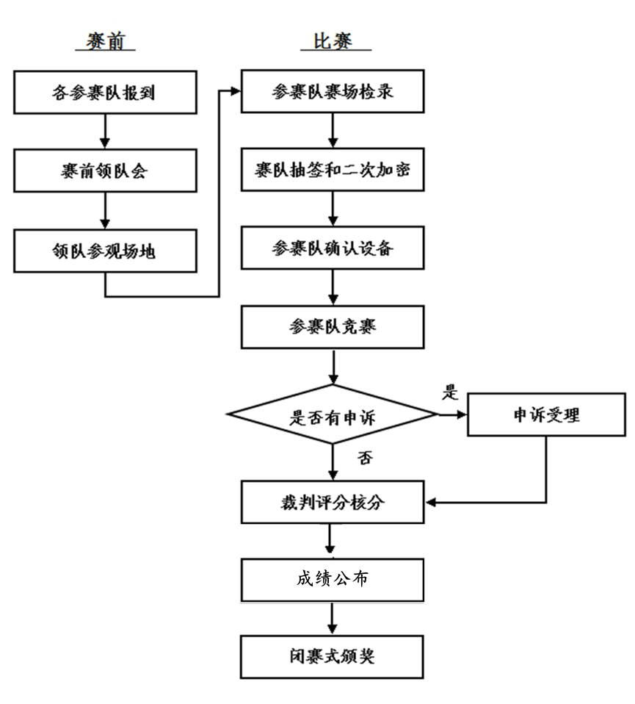
图1 竞赛流程图

六、竞赛赛卷
赛题均是实践操作题，承诺保证于开赛1个月前在大赛网络信息发布平台上（www.chinaskills-jsw.org)公开全部赛题，公开方式为赛题库公开。
本赛项建有赛题库,在赛前从公开的赛题库内容中建立不少于10套的竞赛赛卷，各套赛卷的重复率不超过50%，赛题类型齐全、完整且具有专业性，满足比赛需要。正式赛卷于比赛前三天内，将赛卷随机排序后，在监督组的监督下，由裁判长指定相关人员抽取正式赛卷与备用赛卷。
赛项比赛结束后一周内，正式赛卷（包括评分标准）通过大赛网络信息发布平台（www.chinaskills-jsw.org）公布。
竞赛样卷见附件1。

七、竞赛规则
（一）参赛选手报名
1.全国职业院校技能大赛以省、自治区、直辖市、计划单列市、新疆生产建设兵团为单位组织报名参赛。
各省市教育行政部门按照大赛执委会确定的报名时间和名额，通过全国职业院校技能大赛网络报名系统组织完成本省的参赛报名工作。
2.每支参赛队由3名选手组成，配备1-2名指导教师。
3.参赛选手须为学校全日制在籍学生；年龄须不超过21周岁（年龄计算截止到2019年5月1日为准）。
4.凡在往届全国职业院校技能大赛中获得本赛项一等奖的选手，不能再参加本赛项的比赛。
5.各地区的省内选拔、名额分配和参赛师生资格审查工作由省级教育行政部门负责。大赛执委会办公室行使对参赛人员资格进行抽查的权利。
（二）熟悉场地
1.参赛选手应在竞赛日程规定的时间熟悉竞赛场地，选手可进入竞赛场地及工位熟悉。
2.参赛队熟悉竞赛场地后，认为所提供的设备、工具等不符合竞赛规定或有异议时，参赛队领队必须在2小时内提出书面报告，送交赛项执委会进行处理，超过时效将不予受理。
（三）检录与加密解密
1.检录：正式竞赛前，参赛队按领队抽签顺序分批次参加检录，选手必须携带身份证、学生证、参赛证（简称三证）。三证不全者原则上不能通过检录，特殊情况须经所在省教育厅、公安机关出具有效证明。
2.加密：通过检录的选手取得一次加密号牌，加密号由选手亲自抽取，一次加密裁判统计制表（签字）连同参赛选手三证，当即装入一次加密结果密封袋中交保密室封存，一次加密号即参赛编号；然后选手用一次加密号换取二次加密号牌，同样由选手亲自抽取，由二次加密裁判统计制表（签字）连同选手参赛编号，当即装入二次加密结果密封袋中交保密室封存。二次加密号即工位号。
3.正式比赛开始前参赛队确认设备及工具的完整性及安全性，如有异议及时反馈至裁判，根据实际情况进行检查或调整。
4.解密：裁判长正式提交赛位号评分结果后，加密裁判在监督人员监督下对加密结果进行逐一层层解密。经过一次解密、二次解密，确定参赛队对应的成绩。
（四）正式比赛
1.选手凭二次加密号牌进入竞赛场地。裁判在选手候赛时间内将竞赛任务书下发到各工位，参赛选手根据任务书要求，自行分工，合理计划安排。
2.各参赛队统一听从裁判长发布竞赛开始指令后正式开始竞赛，合理利用现场提供的所有条件完成竞赛任务。
3.竞赛时间为连续3.5小时。食品、饮水等由赛场统一提供，选手休息、饮食或如厕时间均计算在竞赛时间内。
4.竞赛过程中，选手须严格遵守安全操作规程，以确保参赛人身及设备安全。选手因个人误操作造成人身安全事故和设备故障时，裁判长有权终止该队竞赛；如非选手个人因素出现设备故障而无法竞赛，由裁判长视具体情况做出裁决(调换到备份工位)；如裁判长确定设备故障可由技术支持人员排除故障后继续竞赛，将给参赛队补足所耽误的竞赛时间。
5.参赛选手在比赛过程中可提出设备、器件更换要求。更换的设备、器件经裁判组检测后，如为非人为损坏，分别给予补时3分钟、15分钟，否则每次按规定扣分。
6.参赛选手须在比赛工位上所指定的计算机文件夹内存储比赛文档。
7.参赛队若提前结束竞赛，应举手向裁判员示意，竞赛结束时间由现场裁判记录，参赛队结束竞赛后不得再进行任何操作。
8.裁判长在竞赛结束前15分钟分别进行竞赛剩余时间提醒，裁判长发布竞赛结束指令后所有参赛队立即停止操作，做好工位清理（经裁判长确认给予补时的参赛队可顺延至补时结束）。
9.参赛队须按照程序提交竞赛结果，现场裁判在竞赛结果的规定位置做标记，并与参赛队一起签字确认。
10.竞赛期间参赛选手不得携带手机及其它电子设备进入赛场，比赛结束前不得自行离场。
（五）成绩评定
1.竞赛采用过程评分和结果评分相结合方式。过程评分针对竞赛过程中操作规范、职业素养进行评判，结果评分针对通信与控制系统集成与维护赛项各任务模块的完成情况进行评判。裁判应在相应评分表处签字。
2.成绩评定后，解密后的成绩，由裁判长和监督组长共同签字后，由专人送保密室封存。
（六）成绩复核与公布
1.为保障成绩评判的准确性，监督组对赛项总排名前30%的所有参赛队伍（选手）成绩进行复核；对其余的所有参赛队伍（选手）成绩进行复核；对其余行抽检复核，覆盖率不得低于15%。
2.监督组需将复检中发现的错误以书面方式及时告知裁判长，由裁判长更正成绩并签字确认。
3.复核、抽检错误率超过5%的，则认定为非小概率事件，裁判组须对所有成绩进行复核。
4.竞赛成绩经复核无误后，由裁判长、监督组长和仲裁长审核签字后确定。
5.赛项成绩解密后，在指定地点，以纸质形式向全体参赛队进行公布。成绩无异议后，在闭赛式上予以宣布。
（七）竞赛纪律
1.所有有关专家和裁判将签订保密协议,严守保密纪律，不得私自透露赛题非公开部分的内容。
2.任何人不得以任何方式暗示、指导、帮助、影响参赛选手。
3.竞赛过程中，除参加当场次竞赛的选手、执行裁判员、现场工作人员和经批准的人员外，其他人员一律不得进入竞赛现场，参赛人员竞赛完毕应及时退出竞赛现场。对不听劝阻、无理取闹者追究责任，并通报批评。
4.裁判员、仲裁组成员、其他工作人员违反工作守则，经大赛组委会核实后视情节轻重予以警告处分或取消其任职资格。
5.对违反竞赛各种纪律的参赛选手及所在代表队和单位，视情节轻重、后果影响予以取消竞赛评奖资格或通报批评。

八、竞赛环境
（一）竞赛场地。竞赛现场设置竞赛区、裁判区、服务区、技术支持区。现场保证良好的采光、照明和通风；提供稳定的水、电和供电应急设备。同时提供所有指导教师休息室1间。
（二）竞赛设备。所有竞赛设备由赛项执委会负责提供和保障，竞赛区按照参赛队数量准备比赛所需的软硬件平台，为参赛队提供标准竞赛设备。
（三）竞赛工位。竞赛现场各个工作区配备单相220V/3A以上交流电源。每个比赛工位上标明编号。每个比赛间配有工作台，用于摆放计算机和其它调试设备工具等。配备3把工作椅（凳）。
（四）服务区提供医疗等服务保障。
（五）赛场开放。竞赛环境依据竞赛需求设计，在竞赛不被干扰的前提下赛场面向媒体、行业专家开放。允许媒体、行业专家在规定的时段内沿指定路线进行现场参观。

九、技术规范
（一）行业技术标准
1.ISO/IEC 11801:2002《信息技术用户建筑群的通用布缆》
2.ISO/IEC 24702: 信息技术-工业楼宇通用布线
3.IPC-A-610 印制电路板组件可接受性标准
4.GB/T13926 《工业过程测量和控制装置的电磁兼容性》
5.GB 2423 《电工电子产品基本环境试验规程》
6.GB/T6593-1996 《电子测量仪器质量检测规则》
7.GB/T 15969-1995 《可编程序控制器》
8.GB/T 7159-1987 《电气技术中的文字符号制定通则》
9.GB/T21746—2008《教学仪器设备安全要求总则》
10.GB/T13423-1992《工业控制用软件评定准则》
11.GB 14081 《系列国家低压电器标准》
12.GB/T4728.1-2005《电气简图用图形符号》
13.GB/T5465.2-1996《电气设备用图形符号》
14.GB21671-2008 局域网系统验收测评规范
15.GB50054-2011低压配电设计规范
16.IPC-CH-65 印制电路板及组件清洗准则
17.J-STD-001 电气电子组件焊接技术要求
18.LD/T81.1-2006 职业技能实训和鉴定设备技术规范
（二）职业技术标准
1.烟雾传感器安装方向。安装方向应遵循以下规则：面向烟雾传感器，左侧指示灯，右侧复位按键。
2.24V正负端子排位置。24V正负端子排应遵循以下规则：面向网孔板，左侧为24V正极端子排，右侧为24V负极端子排。
3.模块安装。除直流电压表、开关门按钮所在水平面板外，其余模块安装时需加装圆垫片和弹簧垫圈。
4.24V正负端子排安装。24V正负端子排需采用M3尼龙柱进行固定。采用铜柱固定、正负端子排安装不在同一水平线上的，按模块安装错误处理，扣0.5分。
5.线槽盖安装。线槽盖未安装、线槽盖未盖紧、有线槽齿卡在线槽盖外，会根据具体情况进行扣分。线槽盖未装，每处扣0.5分；线槽齿卡在线槽外，每齿0.1分，每处线槽盖最多扣0.5分；由于线槽走线不当造成线槽盖无法卡在线槽齿上，存在缝隙，以线槽未盖处理，每处扣0.5分。
6.线端子漏铜不超过1mm，线端子不得出现铜毛刺。
7.线标套管号码。按如下图所示标准。
8.走线整齐。
（1）线槽外不允许走线。线槽转弯处走线，需用扎带绑扎。
（2）PLC及电源端子排接线区，相邻两根线相差5cm以上，同一线槽孔超过4根线，每处扣0.5分。
（3）平台两侧模块接线区，模块接线需捆扎成一束从线槽两侧进入。入线槽处捆扎线束、对插端子处线束需用粘扣固定捆扎成一束。
（4）开关门按钮、指示灯线束，需从平台两侧长方形孔中引出；紧急制动线束，需从平台中部长方形孔中引出。
（5）速度表及人机交互线束，应捆扎成一束，从线槽两端进入，并用粘扣固定，不允许从后方挡板穿入线槽。
9.PLC、触摸屏、控制中心通信线。安装接线完成后，需将PLC与触摸屏通信线、PLC与控制中心通信线按照正确的方式连接完成，并把DB9接头螺丝拧紧。
10.EM231模块短接线。EM231模块D+和D-间的短接线，需引入线槽，不得出现悬空的短接线。
11.线槽走线。线槽内走线，可根据需要，使用扎带进行线束的整理，如出现线槽内走线杂乱、走线冗余过多，裁判可根据具体情况进行扣分。
12.佩戴绝缘手套。模块安装、固定、拆卸、接线时，在设备上整理线束时，插拔对插端子时，需佩戴绝缘手套。
13.佩戴防静电手环。电路板焊接及排除故障时，需要佩戴防静电手环，且手环鳄鱼夹需夹到指定的接地点。

十、技术平台
每个竞赛工位设备明细见表三。
表3 竞赛工位设备
序号 | 设备名称 | 设备数量 | 备注
1 | 通信与控制系统集成与维护实训平台 | 1台 | 由合作企业北京智联友道科技有限公司提供。实训平台软件与2018年一致。
2 | 电脑 | 1台 | 由承办学校提供。比赛时使用，Windows7 64bit系统，4G及以上内存，200G硬盘以上。另配普通电脑桌一张。
3 | 工具箱 | 1套 | 包括：万用表、网络通断测试仪、螺丝刀套件、尖嘴钳、偏口钳、剪刀、镊子、烙铁、信号线连线等。
4 | 凳子 | 3把 | 由承办学校提供
通信与控制系统集成与维护实训平台主要覆盖中等职业院校的信息技术类（如：电子与信息技术、通信技术、铁道信号、计算机及应用、计算机网络技术等等）及交通运输（如：铁道运输管理、交通运输管理）两大专业类型。
平台以高铁行业为背景，基于实践教学设计，主要涉及通信与控制领域技术（如串口、短距离无线、WiFi、可编程逻辑控制器、触摸屏、移动应用）。通过平台及所搭载的案例，锻炼学生安装布线、配置调试、故障处理及学习创新等能力。
平台所支撑的实训内容主要分为三个层级，一是行业及产业认知类实训（帮助学生了解高铁系统、智能控制系统等）、二是单个技术点验证类实训（APP、平台按键或触屏按钮控制开关灯）、三是项目综合类实训（系统集成调试）。可支撑《电子技术基础》、《综合布线》、《网络及通信技术》等课程的实践教学。
学生通过本平台的综合实训，可以面向电子信息通信类、高铁信号控制类相关的电子科技企业，从事设备生产、安装、维护等一线技术岗位。也可以面向信息及交通类高职对口升学。具体设备图片如下图所示。
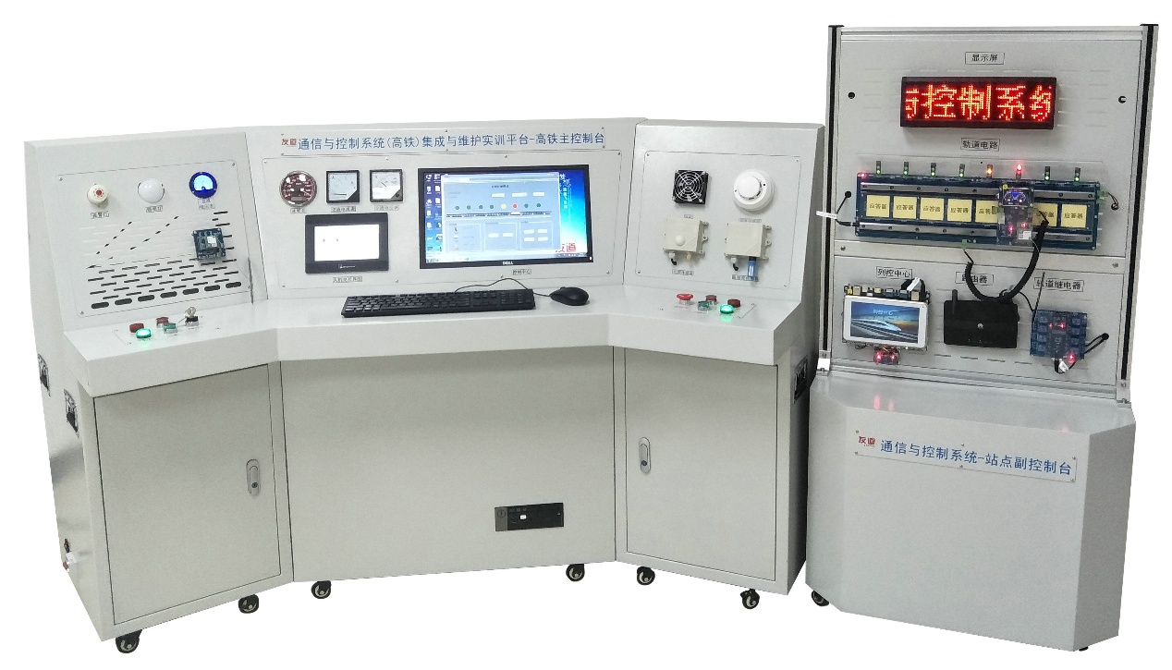
图2 通信与控制集成与维护实训平台
通信与控制系统集成与维护实训平台技术平台产品形态
高铁主控制台：长2.1 m；宽0.85 m；高1.1 m
站点副控制台：长0.7 m；宽0.45 m；高1.4 m
额定功率：200W
本平台主要由高铁主控制台和站点副控制台组成。
（一）高铁主控制台
高铁主控制台主要是模拟列车车内场景,主要硬件设备有：控制中心、人机交互、PLC、GPRS模块、开关门按钮、环境数据采集传感器、执行设备等；主要通信技术有：串口、WIFI、GPRS等。
具有环境数据实时监测系统、温度自动控制系统、光线自动调节系统、烟雾报警系统等。通过真实的控制按钮配合人机交互虚拟控制按钮，实现对高铁主控台执行设备的手动控制。
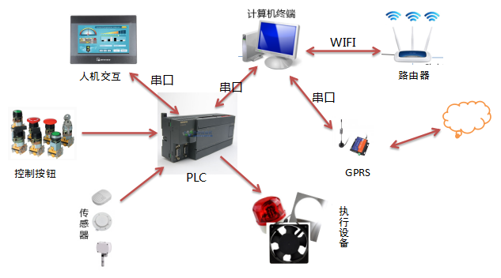
图3 网络拓扑图
（二）站点副控制台
站点副控制台主要模拟地面设备和车站的场景,主要硬件设备有：轨道电路、轨道继电器、列车、信号机、应答器、列控中心、点阵屏。主要通讯技术有：短距离无线、串口、以太网（WIFI）。
列控中心接收控制中心发来的调度信息，转发给轨道电路和列车;控制不同模式下信号灯的变化；并把列车行驶状态发布到点阵屏上。发送轨道电路信号灯状态及列车上的各种数据给控制中心，控制中心及时显示并根据反馈来的数据对轨道电路进行调整。
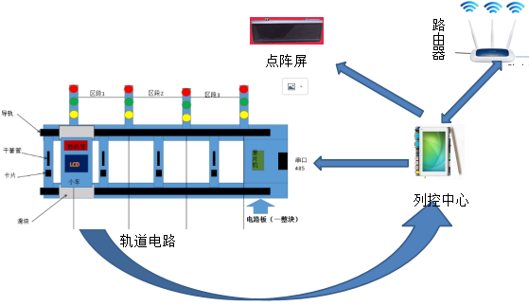
图4 轨道电路拓扑图

（三）软件功能体系
表4 软件功能图
铁路运输管理层
网络传输层
地面设备层 | 车载设备层
1.铁路运输管理层
铁路运输管理系统是行车控制中心，以CTCS为行车安全保障基础，通过通信网络实现对列车运行的控制和管理。
控制中心软件功能分为2部分：区间行驶模式、进出站模式。
（1）区间行驶模式
区间运行模式软件界面图如下图5所示，当列车由区段1开始，从左向右行驶到区段8时，此时列车运行模式为区间行驶模式。允许车速信息为200km/h，区间行驶模式，控制中心界面上会实时显示列车当前所在区段的位置、允许车速、信号机状态。轨道电路所有区段初始化信号机为绿灯，当列车经过时，再根据列车位置列控中心智能分配信号机状态。
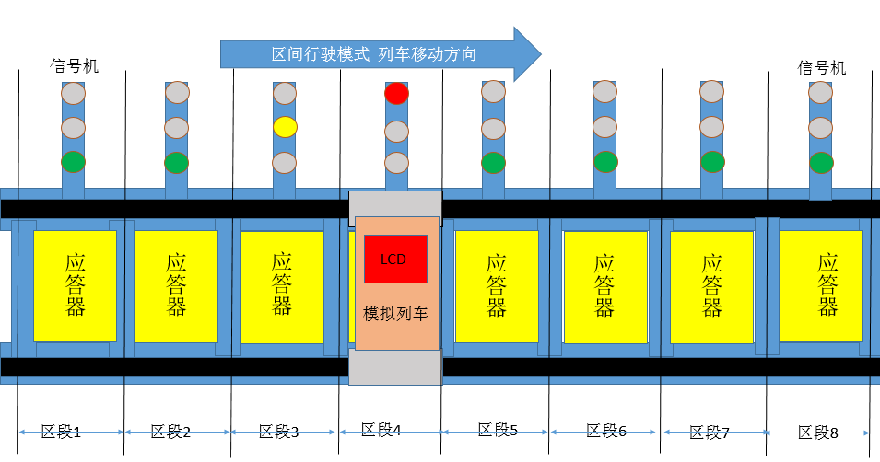
图5 区间运行模式软件界面
（2）进出站模式
进站模式软件图如下图6所示，当列车由区段8开始，从右向左行驶到区段1时，此时列车运行模式为进出站模式。区段4为站台。点击控制中心界面上的进出站手动控制按钮时，出现进出站手动控制界面。
进出站模式,当列车运行到对应轨道时，车速以及信号机状态会有相应变化。
当车运行到区段6时，点击进出站手动控制区域的进站按钮时，区段5信号机状态变为绿色，此时车允许进站，列车向前运行，进入站台，此时点击出站手动控制区的出站按钮时，区段3信号机变为绿色，允许出站。
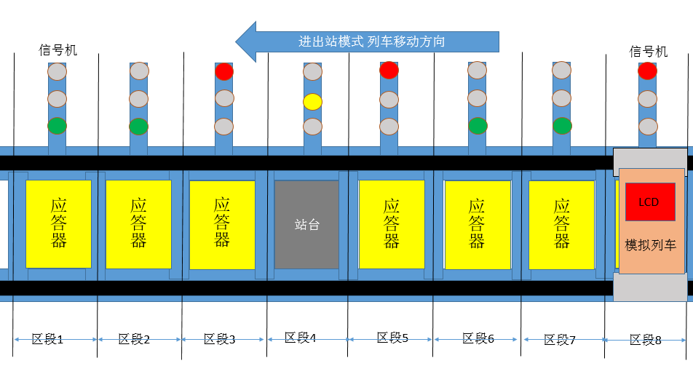
图6 进出站模式软件界面
2.网络传输层
网络分布在系统的各个层面，通过有线和无线通信方式实现数据传输。
3.地面设备层
地面设备层主要包括列控中心、轨道电路和应答器设备、无线通信模块等。列控中心是地面设备的核心，根据行车命令、列车进路、列车运行状况和设备状态，通过安全逻辑运算，产生控车命令，实现对运行列车的控制。
地面设备层软件功能如下，
（1）车站列控中心
主要功能：
根据其管辖范围内各列车位置、进路以及线路限速状况等信息，确定各列车行车许可，并通过轨道电路+应答器实时传送给相关列车。
（2）轨道电路
主要功能：
轨道电路是高铁信号系统中重要的组成部分，平台要包含轨道电路中，能够模拟信号等控制。轨道电路由滑轨、主控电路板、电子标签及位置检测传感器组成。作用：（1）检测列车节点位置，并通过485总线上传给列控中心。（2）根据列控中心发来的码序智能控制每个区间红绿灯的状态。（3）每个区间都包含一个应答器（RFID射频标签），用于存储当前区间路况、坡度等基本信息。
（3）轨道继电器
主要功能：
当轨道电路的占用检测中判断轨道被占用（如有车在轨道时），轨道电路驱动轨道继电器吸起。列控中心通过采集轨道继电器状态获得列车位置信息。
（4）列车节点
列车节点由RFID读写器、2.2寸彩屏、GPRS模块组成。作用：读取轨道电路上应答器（RFID射频标签）信息，将当前区间道路信息发送给列控中心、2.2寸彩屏显示当前列车所在区段位置及当前允许速度等信息、GPRS用于和控制中心（PC电脑）进行通信，以接收控制中心发来的调度信息。
4.车载设备层
车载设备层是对列车进行操纵和控制的主体，具有多种控制模式，并能够适应轨道电路和无线传输方式。车载设备层主要包括点式信息接收模块、无线通信模块、人机界面等。
车载设备软件功能如下，
高铁主控制台主要是列车内部场景的具体化。主要包括有温湿度控制系统、报警系统、灯光控制系统、左右门控制系统等。

十一、成绩评定
（一）评分标准制定原则
参照按照《全国职业院校技能大赛成绩管理办法》的相关要求，根据申报赛项自身的特点，选定具有较强操作性的评分方法，编制评分细则。
竞赛成绩评定本着公平公正公开的原则，评分标准注重对参赛选手价值观与态度、工业通信与控制技术应用能力、团队协作与沟通及组织与管理能力的考察。以技能考核为主，兼顾团队协作精神和职业道德素养综合评定。
评分裁判负责对参赛队伍（选手）的技能展示、操作规范和竞赛作品等按赛项评分标准进行评定。赛项评分标准力争客观，各评分得分点可量化，评分过程全程可追溯。
（二）评分方法
1.评判方式
本赛项裁判人数计划30人，其中评分裁判约18人，分为3个小组进行赛项评分。
一级指标 | 二级指标 | 考核内容 | 评分方式
系统安装部署 | 系统设备安装、内部配线 | 按照提供的接线图在规定的设备区域完成设备模块连线，进行参数配置及基本测试。要求电气线路连接正确，导线、线号等正确合理。 | 结果性评分（竞赛结束后，现场结果性评分）
 | 功能调试 | 上电前安全检查，上电后初步检测元件工作是否正常，检查局部电路功能；运行程序。调试、记录数据。 | 结果性评分（PDF格式答题卡）
通信配置及调试 |  | 平台各种网络基本配置，平台指定程序的局域网、串口等参数设置 | 结果性评分（PDF格式答题卡）
故障检测及维修 | 故障检测与处理 | 通过给定的背景资料检测元器件、焊接以及设计等方面的故障并完成维修。 | 结果性评分（涉及焊接工艺部分，需现场结束后结果性评分）
 | 应答器检测与处理 | 按照指定模式运行列车，找出信息有误的应答器，并将故障信息整理至工作报告中，并利用给定的模块、配置软件及通信协议完成维修。 | 结果性评分（PDF格式答题卡）
通信与控制应用设计 | 可编程逻辑控制器/人机交互界面设计 | 按照要求完成可编程逻辑控制器/人机交互界面的界面设计与功能要求。 | 结果性评分（PDF格式答题卡）
 | 移动客户端应用设计 | 按照要求完成移动客户端的界面设计与功能要求。 | 结果性评分（PDF格式答题卡）
职业素养 | 竞赛报告、用电安全等 | 考核参赛选手在竞赛报告撰写、职业规范、团队协作、组织管理、工作计划、团队风貌等方面的职业素养成绩。 | 竞赛报告采用结果性评分（PDF格式答题卡），现场操作规范部分采用过程性评分方式
2.结果性评分
通过对通信与控制系统集成与维护实训平台设备的操作，在规定时间内，按任务书要求实现竞赛内容，并将竞赛结果按照要求放到答题卡内，最后转成PDF格式提交，任务结果以竞赛答题卡结论为准，写在任务书上无效。裁判分组对参赛队的竞赛结果进行评分。如未写明工位号、答题卡未转为PDF格式，裁判长可根据具体情况将竞赛作品作废处理。
系统设备安装、内部配线、故障检测与处理涉及布线结果或者工艺部分需要现场查看，进行结果性评分。
3. 过程性评分
职业素养中涉及操作规范部分，裁判根据参赛队伍（选手）在分步操作过程中的规范性、合理性以及完成质量等，依据评分标准按步给分。
竞赛过程中，参赛选手要遵守安全操作规程，确保人身及设备安全，并接受裁判员的监督和警示。竞赛过程中由于参赛选手不规范操作造成的设备模块损坏、保险丝损坏，裁判员与裁判长商定后，可根据现场情况给予酌情扣分。参赛选手如有舞弊、不服从裁判判决、扰乱赛场秩序等行为，裁判长按照规定扣减相应分数。情节严重的取消竞赛资格，竞赛成绩记 为0分。
（三）评分细则
本竞赛采用满分100分，针对竞赛样题（附件1），竞赛考核比例和标准如下。
1.任务一至任务四评分标准：
一级目录 | 二级目录 | 三级目录 | 评分标准 | 子项扣分 | 扣分合计
任务一、系统安装部署（20分） | - 系统设备安装、内部配线（14分）  考核采用扣分制，14分扣完为止 | 1. 设备安装与接线（14分）  共有11个评分点，分别对照评分标准条目扣分。 | （1）需安装模块（16个）：PLC（可编程逻辑控制器）、EM231模拟量输入模块、直流24V正极电源接线端子排、直流24V负极电源接线端子排、速度表、风机、报警灯、温湿度传感器、光照传感器、烟雾传感器、直流电压表、开右侧门按钮、关右侧门按钮、右侧门开启指示灯、右侧门关闭指示灯、紧急制动：  每1个模块未安装，扣0.5分，模块数量未达到8个及以上，设备安装与接线(14分)记为0分。  烟雾传感器安装方式应遵循以下规则：面向烟雾传感器，左侧指示灯，右侧复位按键。没按照要求，扣0.5分  24V正负端子排安装方式应遵循以下规则：必须用尼龙柱固定，且两端子排需在同一水平线上。没按照要求，扣0.5分。
 |  |  | （2）每1个模块安装区域（位置）错误，扣0.5分；扣完2分为止；
 |  |  | （3）每1个模块安装松动（与安装区域相对位移超过0.5CM），扣0.5分；扣完2分为止；
 |  |  | （4）有5个以下螺母未加平垫片或弹簧垫片，扣0.5分；5个及以上未加平垫片或弹簧垫片，扣1分；
 |  |  | （5）线槽盖未安装、线槽盖未盖紧、有线槽齿卡在线槽盖外，扣分规则如下：线槽盖未装，每处扣0.5分；线槽齿卡在线槽外，每齿0.1分，每处线槽盖最多扣0.5分；由于线槽走线不当造成线槽盖无法卡在线槽齿上，存在缝隙超过0.5CM，以线槽未盖处理，每处扣0.5分； 此项扣完2分为止；
 |  |  | （6）每有一根线漏接、线头悬空或者与图纸颜色不对应，扣0.5分；扣完10分为止；
 |  |  | （7）无线号管、用错线号管、线号管字方向与接线图不一致，每处扣除0.5分；扣完2分为止；出现（6）中情况，只扣除（6）中分数，不重复扣分
 |  |  | （8）冷压端子未压、松动，铜线裸露较多（1mm以上），每处扣0.5分；扣完2分为止；出现（6）中情况，只扣除（6）中分数，不重复扣分
 |  |  | （9）存在1处插端子选型错误，扣0.5分；扣完0.5分为止；
 |  |  | （10）未采用对插端子进行连线，每根线扣0.5分；扣完2分为止；出现（6）中情况，只扣除（6）中分数，不重复扣分
 |  |  | （11）EM231模块D+和D-间的短接线，需引入线槽，如果出现悬空的短接线，扣0.5分
 |  |  | （12）按提供的接线图线色选择线缆接线，若出现线色与接线图不一致，每处扣0.5分，最多扣1分。
（13）如果线槽外走线不美观，扣分规则如下：
- PLC及电源端子排接线区，相邻两根线相差5cm以上，同一线槽孔超过4根线，每处扣0.5分；
- 平台两侧模块接线区，模块接线没有捆扎成一束从线槽两侧进入。入线槽处捆扎线束、对插端子线束没有用粘扣固定捆扎成一束，每处扣0.5分；
- 开关门按钮、指示灯线束，需从平台两侧长方形孔中引出；紧急制动线束，需从平台中部长方形孔中引出，没有按照要求，扣0.5分；
- 速度表及人机交互线束，应捆扎成一束，从线槽两端进入，并用粘扣固定，不允许从后方挡板穿入线槽，没有按照要求，扣0.5分；
线槽内走线杂乱、走线冗余过多或其他出现影响走线美观的问题，裁判酌情扣除相应分数。此项共2分，扣完为止；
 | - 功能调试（6分） | 程序下载及功能测试记录（6分） | 根据表1.1和表1.2，进行对照，数据每错一处扣除相应分数。
任务二、通信配置及调试（20分） | （一）平台网络配置（1分） | 无线路由器的配置、平台局域网搭建、网络通信测试 | Wi-Fi名称、安全模式、WPA加密模式、IP地址，设置不正确，扣除相应分数；  说明：wi-fi名称最后数字应与工位号一致，IP地址第3个数字应与工位号一致。
附加电脑、控制中心和列控中心IP未正确，扣除相应分数；
说明：附加电脑、列控中心和控制中心的IP地址第3个数字与工位号一致。
控制中心与无线路由器通信
要求：数据包丢失为0%，TTL=64。
控制中心与附加电脑通信正常连通
要求：数据包丢失为0%，TTL=64。
 | （二）列控中心配置（1分） |  | 列控中心配置界面，“轨道电路通信”串口号应为ttyAMA4、波特率应为9600；“列车通信”串口号应为ttyAMA5、波特率应为115200；服务器通信IP应为176.128.工位号.3 ；“通信连接状态信息”栏没有“客户端连接成功”字样。与上述说明不一致，扣除相应分数。
 | （三）典型通信系统调试（14分） | 1.配置与连接485通信模块 | 通信成功后，界面截图与答案不一致，扣除相应分数；
 |  | 2.建立网络连接 | 没有显示“客户端连接成功”字样界面截图，扣除相应分数；
 |  | 3.数据采集 | 接收数据不正确，扣除相应分数；
 |  | 4.比较值设定 | 设定值与答案不一致、设定完成后没有实现题目说明的效果，扣除相应分数。
 | （四）通信拓扑图绘制（4分） | 1.CAN通信网络拓扑图与方案设计 | CAN分析仪与CAN总线连线；列控中心与CAN总线连线连线；  CAN分析仪与控制中心连线；CAN方案设计。
 |  | 2．无线通信网络拓扑图绘制 | 1.每一处设备之间连线错误，扣除相应分数。  2.短距离无线通信ZigBee和WIFI通信方式没有标注，扣除相应分数。
 |  | 3. 485通信网络拓扑图绘制 | 485通信网络拓扑图，每一处设备连接错误或没有标注A、B字样，扣除相应分数。
任务三、故障检测及维修（28分） | （一）硬件故障检测与处理(18分) | 1．轨道继电器电路板V1.1（空板）焊接 | （1） 元器件未焊接，焊点有毛刺、虚焊、裂缝、小孔，焊盘脱落，有飞线或跳线，直插器件引脚未剪或过长（超过且不包含3mm），引脚焊锡粘连，有残留焊锡或锡珠，元器件外观损坏扣除相应分数。（此项属现场过程评分，根据线路板的焊接工艺判定）  超过50%器件未焊接，此项不得分
（2）视频3-1-轨道继电器电路板焊接.wmv中：打开电路板电源开关，8路继电器指示灯全亮，过3秒钟，8路继电器指示灯全灭。
8个指示灯的亮/灭过程，每有1个与标准不一样，扣除相应分数。
 |  | 2．轨道继电器电路板V1.2（芯片已焊接）排故 | （1）故障定位。表3-1中的故障信息与答案不符，扣除相应分数。
（2）每漏掉一处故障点，扣除相应分数；轨道继电器正面、背面，485模块正面、背面，每发现一处多余飞线、没有使用指定线材进行飞线或跳线，扣除相应分数（轨道继电器背面直插电阻除外）。
（3）视频3-2-轨道继电器功能演示.wmv
上电后指示灯LED1-LED8依次循环点亮（同一时刻只有一个灯亮），同时，指示灯LED11-18也依次循环点亮；SW2闭合时，8路继电器全部断开，对应的指示灯LED1-LED8一直处于熄灭状态；SW2断开后，指示灯LED1-LED8恢复循环点亮状态。与现象不符，扣除相应分数。
（4）视频3-3-485模块功能演示.wmv
轨道电路上面的信号机循环点亮，与现象不符，扣除相应分数。
 | （二）应答器检测与处理(10分) | 1.建立通信 | 波特率：115200，校验位：偶校验，回答错误，扣除相应分数。
 |  | 2.数据写入与信息验证 | 对照表3.2“轨道区段应答器存储信息”中区段信息，查看“应答器查询软件”界面截图。截图缺少或信息有误，扣除相应分数。
任务四、应用设计（22分） | PLC与人机交互界面设计  （18分） | 1.PLC时序绘制 | 对照给定的标准答案，查看考生绘制的Q0.0的波形图是否与其一致，与答案不符扣除相应分数。
 |  | 2.PLC逻辑设计 | 每处数据不对扣除相应分数。（注：温度、湿度、光照以比赛当天场地实际为准）。
 |  | 3.列车运行控制系统界面 | 有以下四种情况，扣除相应分数。  （1）轨道、列车、信号灯有一处与图例不符  （2）当前车速、右上角数据有一处与图例不符  （3）车内数据区域缺少图片  （4）控制及报警区域缺少按钮或报警灯
 |  | 4.列车运行控制系统功能设计 | （1）车内数据采集  车内数据区域内数据，不在以下范围内，扣除相应分数  温度：10℃-35℃；湿度：15%rh-70%rh；光照：30Lux-3000Lux；
 |  |  | （2）列车运行状态显示
 |  |  | （3）列车进站及出站控制
 |  |  | （4）违规进出站报警
 | 移动客户端应用设计（4分） | 1. 欢迎界面设计 | 根据考生保存的图片与图4-5-欢迎界面进行判断，按示例完成界面设计，有与标准界面不一致者扣除相应分数。
 |  | 2.TestLieKongActivity界面设计 | 根据考生保存的图片与图4-6-TestLieKongActivity界面进行判断，按示例完成界面设计，有与标准界面不一致者扣除相应分数。
 |  | 3.登陆成功通知栏 | 当进入TestLieKongActivity界面时没有弹出通知栏或者登陆成功通知栏标题不为“登陆成功”，扣除相应分数。
 |  | 4.轨道信号灯控制 | 区段一红灯、区段三黄灯、区段五绿灯控制与视频不符，扣除相应分数。
2.职业素养部分，赛场规范方面，基础分数共计4分，采用扣分制（扣完4分为止）：
（1）操作安全规范:按照文明安全操作规程比赛，每违反1项扣0.5分；现场裁判发现选手有重大用电安全隐患时，可根据情况予以制止！由于选手不规范操作导致保险丝损坏，每次扣2分，最多扣4分。
（2）文明竞赛，服从管理:顶撞裁判、不服从安排，每次扣0.5分；如影响比赛秩序，裁判长可根据现场情况酌情扣分，严重者可停止选手比赛！
（3）工位环境整洁、卫生:比赛结束后赛位不做清洁，工位凌乱扣0.5分；
（4）安装模块、拧螺丝时要求绝缘手套（其他操作不限）:安装模块、拧螺丝不戴绝缘手套扣1分；
（5）工作井然有序、不跨区操作:比赛过程中选手跨区操作、本队物品放置在操作区域外，扣0.5分；
（6）电路板焊接维修配带防静电手环:电路板焊接维修不配带防静电手环扣1分。
3.工作报告部分共计6分，每个小报告满分1.5分，共分为4档，具体如下：
（1）任务要求描述题干提炼准确，叙述清楚，简洁流畅；操作设置记录对安装顺序、配置的参数，调试的项目叙述清晰、详实，逻辑性强；问题解决措施和方案合理、到位；报告结构严谨。（1.5分）
（2）任务要求描述题干提炼比较准确，叙述比较清楚，比较流畅；操作设置记录对安装顺序、配置的参数，调试的项目叙述比较清晰、详实，逻辑性较强；问题解决措施和方案比较合理；报告结构比较严谨。（1分）
（3）任务要求描述题干提炼基本准确，叙述基本清楚；操作设置记录对安装顺序、配置的参数，调试的项目叙述基本清晰；问题解决措施和方案基本合理。（0.5分）
（4）任务要求描述题干提炼不准确，叙述不清楚；操作设置记录对安装顺序、配置的参数，调试的项目叙述不清晰；问题解决措施和方案不合理。（0分）
4.违规违纪评判
参赛队提交比赛任务结束请求或者在比赛时间终止后，不得再进行任何操作。否则，视为比赛作弊，给参赛队记警告一次。
在竞赛过程中，选手如有不服从裁判判决、扰乱赛场秩序、舞弊等不文明行为，由裁判按照规定扣减相应分数并且给予警告，情节严重的取消竞赛资格，竞赛成绩记0分。
参赛选手提交的答题卡与任务书上只能按要求填写工位号进行识别，不得填写指定内容之外的任何识别性标记。任务中要求提交的截图/照片、视频资料中都不允许出现本工位或者其他工位参赛选手图像、选手姓名、校名或者其他任何识别性的标记。如果出现地区、校名、姓名等其他任何与竞赛队有关的识别信息，一经发现，竞赛试卷和作品作废，比赛按零分处理，并且提请大赛组委会进行处罚。
竞赛任务书、竞赛答题卡、竞赛工具、竞赛器材及竞赛材料等不得带出竞赛场地，一经发现，竞赛作品作废，比赛按零分处理，并且提请大赛组委会 进行处罚。
正式比赛前，参赛选手需对竞赛平台中的设备工具模块、焊接排故电路板及物料进行清点确认，如果发现有缺少、损坏、冗余应立即举手示意，否则造成的后果自负。正式比赛开始后，参赛选手如测定竞赛技术平台中的设备工具模块有故障可提出更换，但该工具/模块经现场裁判与技术支持人员测定完好，确属参赛选手误判，不予任何延时。

十二、奖项设定
按照执行《全国职业院校技能大赛奖惩办法》的有关规定，竞赛奖项只设置团体奖，团体奖将根据参赛代表队总得分进行排序，以赛项实际参赛队总数为基数，一等奖占比10%，二等奖占比20%，三等奖占比30%，小数点后四舍五入。
获得一等奖的参赛队的指导教师将荣获“优秀指导教师”奖，授予荣誉证书。

十三、赛场预案
按照《全国职业院校技能大赛制度汇编》中相关制度，制定赛场紧急情况应急预案，见附件2。

十四、赛项安全
按照《全国职业院校技能大赛安全管理规定》的有关要求，依据申报赛项自身特点，制定安全保障措施如下：
（一）安全操作要求
1.参赛选手进入赛场比赛，必须穿带符合安全要求的服装，不得穿背心、短裤和拖鞋。
2.赛场设备是依照赛项要求安放，在确保安全的基础上，满足赛项的可操作性。参赛选手不得擅自移动、调换和更换。
3.严格遵守操作规程，不得擅自开启电源，不得带电操作，以免造成伤害和事故。
4.通电检查发现电路需改接时，必须先切断电源，后进行电路的拆除与连接。
5.有可能造成意外带电的机械部件、电器元件的金属外壳等都必须接地，赛场提供的黄、绿双色绝缘导线，只做接地线。
6.在电子装接过程中，使用电烙铁时，必须对电源线、插头、手柄等部分进行安全检查，发现局部损坏或松动，必须立即进行更换。工作时电烙铁应放在电烙铁架上，并置于工作台的右前方。
7.比赛结束，参赛选手必须首先关闭电源，清洁桌面，扫除垃圾，整理工作现场，所有移动过的仪器、设备都必须恢复原状。参赛选手与裁判办理终结手续后，方可离场。
8.参赛选手应爱护比赛场所的仪器和设备，操作仪器和设备时，应按规定的操作程序谨慎操作。操作中若违反安全操作规定导致发生较严重的安全事故，将立即取消比赛资格。
（二）比赛及赛场安全保障措施
1.成立相应的安全管理机构负责本赛项筹备和比赛期间的各项安全工作，赛项执委会主任为第一责任人；
2．制定安全管理的相应规范、流程和突发事件应急预案，保证比赛筹备和实施工作全过程的安全；赛区工位明显位置张贴安全操作须知，列明危险源及和安全操作规程和防范措施；
3.比赛内容涉及的器材、设备应符合国家有关安全规定，并预留有5%-10%的备赛工位和20%的耗材和设备；
4.赛项执委会在赛前对本赛项全体赛项支持保障人员、裁判员、工作人员进行安全培训，赛项支持保障人员在赛前进行消防安全演练，确保紧急情况下，现场参赛选手和专家紧急撤离，并及时切断配电箱电源开关，保障人员需扑救初期火灾，需掌握初步的人员救护技能；
5.赛项执委会制定专门方案保证比赛命题、赛题加密、赛题发布、回收和评判过程的安全；
6.赛项执委会在赛前组织专人对比赛现场、住宿场所和交通保障进行考察，并对安全工作提出明确要求。赛场的布置，赛场内的器材、设备，应符合国家有关安全规定；
7.赛场周围设立警戒线，防止无关人员进入，发生意外事件。比赛现场内参照相关职业岗位的要求为选手提供必要的劳动保护和医务服务；
8.承办院校应提供保障应急预案实施的条件，明确制度和预案，并配备急救人员与设施；除必要的安全隔离措施外，赛项安全应严格遵守国家相关法律法规，保护个人隐私和人身自由；
9.赛项执委会会同承办院校制定开放赛场和体验区的人员疏导方案。赛场环境中存在人员密集、车流人流交错的区域，除了设置齐全的指示标志外，增加引导人员，并开辟备用通道；
10.大赛期间，赛项承办院校在赛场管理的关键岗位，增加力量，建立安全管理日志；
11.比赛期间承办校所安排的住宿地应具有宾馆、住宿经营许可资质，保证住宿、卫生、饮食安全，承办院校须尊重少数民族参赛人员的宗教信仰及文化习俗，根据国家相关的民族、宗教政策，安排好少数民族参赛选手和教师的饮食起居；
12.比赛期间发生意外事故时，应采取措施，避免事态扩大，赛场、展示区、体验区的现场布置和现场使用时，全域全程禁烟。

十五、竞赛须知
（一）参赛队须知
（1）参赛队名称：统一使用规定的学校代表队名称，不接受跨省市、跨校组队报名。同一学校相同项目报名参赛队不超过 1 支。
（2）参赛队组成：每个参赛队由3名选手组成，其中队长1名，参赛选手须为学校全日制在籍学生；年龄须不超过21周岁（即1998年5月1日及以后出生）。各省、自治区、直辖市和计划单列市在组织参赛队时，须为参赛选手购买大赛期间的人身意外伤害保险。凡在往届全国职业院校技能大赛中获得本赛项一等奖的选手，不能再参加本赛项的比赛。
（3）指导教师：每个参赛队可配指导教师1-2名，指导教师经报名并通过资格审查后确定。
（4）每个参赛队可配领队1名，负责竞赛的协调工作。
（5）参赛选手在报名获得确认后，原则上不再更换。如在筹备过程中，选手因故不能参赛，参赛学校主管部门需出具书面说明并按相关参赛选手资格补充人员并接受审核。竞赛开始后，参赛队不得更换参赛选手，允许队员缺席比赛。
（6）参赛队不得携带任何设备、工具、（包括通讯工具和存储设备等）技术资料。竞赛过程中所需的设备、工具、技术资料全部由赛项执委会统一提供。
（7）参赛队在竞赛开始前一天，由执委会统一安排抽取竞赛工位号，并由参赛队长对抽签结果签字确认。
（8）各参赛队应在竞赛开始前一天规定的时间段进入赛场熟悉环境，入场后，赛场工作人员与参赛选手共同确认操作条件及设备状况，设备、材料、工具清点后，由参赛队长签字认可。
（9）为防止参赛路途及竞赛过程意外的发生，建议参赛队领队、带队老师及参数选手等建议购买意外伤害保险。
（二）指导教师须知
（1）各个参赛队的指导教师及领队不得进入比赛现场指导。
（2）指导教师不得在赛场外喧哗，影响赛场纪律。
（3）对比赛过程及结果有疑议者，应及时通过领队向仲裁长提出书面反映。
（三）参赛选手须知
（1）参赛选手应严格遵守赛场规章、操作规程，保证人身及设备安全，接受裁判员的监督和警示，文明竞赛。
（2）参赛选手凭大赛组委会颁发的参赛凭证和有效身份证件（身份证、学生证）参加竞赛及相关活动，在赛场内操作期间应当始终佩带参赛凭证以备检查。
（3）参赛选手按规定时间进入竞赛场地，对现场条件进行确认并签字，按统一指令开始竞赛，在收到开赛信号前不得启动操作。各参赛队自行决定分工、工作程序和时间安排，在指定工位上完成竞赛项目。
（4）选手比赛时间内连续工作，食品、饮水等由赛场统一提供。选手休息、饮食及如厕时间均计算在比赛时间内。
（5）竞赛期间，选手不得提前离开赛场。如特殊原因（如身体不适等）无法继续参赛的，需举手请示裁判，经裁判同意后方可离开赛场。选手离开赛场后不得在场外逗留，也不得再返回赛场。
（6）竞赛结束时间到后，选手不得再进行任何与竞赛有关的操作。参赛队若提前结束比赛，应向裁判员举手示意，裁判员记录比赛完成时间。
（7）参赛选手须按照竞赛要求及规定提交竞赛结果及相关文件，禁止在竞赛成果上做任何与竞赛无关的标记，如单位名称、参赛者姓名等，否则视为作弊。
（8）参赛选手须严格遵守操作规程，确保人身及设备安全。竞赛期间，若因选手个人原因出现安全事件或设备故障不能进行竞赛的，由裁判组裁定其竞赛结束，保留竞赛资格，累计其有效竞赛成绩；非选手个人原因出现的设备故障，由裁判组做出裁决，可视具体情况给选手补足排除故障耗费时间。
（9）参赛选手须严格遵守赛场规章制度、服从裁判，文明竞赛。有作弊行为的，参赛队该项成绩为0分；如有不服从裁判、扰乱赛场秩序等不文明行为，按照相关规定扣减分数，情节严重的取消比赛资格和成绩。
（10）为培养技能型人才的工作风格，在参赛期间，选手应当注意保持工作环境及设备摆放，符合企业生产“5S”（即整理、整顿、清扫、清洁和素养）的原则，如果过于脏乱，裁判员有权酌情扣分。
(四)工作人员须知
（1）赛场工作人员由赛项执委会统一聘用并进行工作分工。
（2）服从赛项执委会的领导，遵守职业道德、坚持原则、按章办事，以高度负责的精神、严肃认真的态度和严谨细致的作风做好工作，为赛场提供有序的服务。
（3）必须穿着赛项执委会统一提供的服装，佩带工作人员证件，仪表整洁，语言举止文明礼貌。
（4）熟悉《竞赛规程》，认真执行竞赛规则，严格按照工作程序和有关规定办事。
（5）坚守岗位，不迟到，不早退，不擅离职守。
（6）赛场工作人员要积极维护好赛场秩序，以利于参赛选手正常发挥水平。
（7）赛场工作人员在比赛中不回答选手提出的任何有关比赛技术问题，如遇争议问题，需上报执委会。
（8）违反规定，给竞赛带来恶劣影响或造成严重损失的，将给予必要的处理。

十六、申诉与仲裁
各参赛队对不符合大赛和赛项规程规定的仪器、设备、工装、材料、物件、计算机软硬件、竞赛使用工具、用品，竞赛执裁、赛场管理，以及工作人员的不规范行为等，可向赛项仲裁组提出申诉。申诉主体为参赛队领队。参赛队领队可在比赛结束后（选手赛场比赛内容全部完成）2小时之内向仲裁组提出书面申诉。
书面申诉应对申诉事件的现象、发生时间、涉及人员、申诉依据等进行充分、实事求是的叙述，并由领队亲笔签名。非书面申诉不予受理。
赛项仲裁工作组在接到申诉报告后的2小时内组织复议，并及时将复议结果以书面形式告知申诉方。申诉方对复议结果仍有异议，可由省（市）领队向赛区仲裁委员会提出申诉。赛区仲裁委员会的仲裁结果为最终结果。
仲裁结果由申诉人签收，不能代收，如在约定时间和地点申诉人离开，视为自行放弃申诉。申诉方可随时提出放弃申诉。申诉方不得以任何理由采取过激行为扰乱赛场秩序。

十七、竞赛观摩
（一）观摩对象
与赛项相关的企业、单位、学院、行业协会等专家、技术人员、指导教师等。
（二）观摩方法
观摩人员可在比赛开始30分后，以小组为单位，在赛场引导员的引导下，有序进入赛场观摩，或者在比赛看台上观摩，观摩时间15分钟。另外本赛项会通过直播的方式进行公开观摩。
（三）观摩纪律
1.观摩人员必须佩带观摩证；
2.观摩时不得议论、交谈，并严禁与选手进行交流；
3.观摩时不得在工位前停留，以免影响考生比赛；
4.观摩时不准向场内裁判及工作人员提问；
5.观摩时禁止拍照；
凡违反以上规定者，立即取消观摩资格。

十八、竞赛直播
（一）在大赛执委会统一安排下，利用现代网络传媒技术对赛场的比赛过程直播。
（二）利用多媒体技术及设备录制视频资料，记录竞赛全过程，为宣传、仲裁、资源转化提供全面的信息资料，赛后制作课程流媒体资源。
（三）制作优秀选手、指导教师采访和裁判专家点评视频资料，在规定的网站公布，突出赛项的技能重点和优势特色，扩大赛项的影响力。

十九、资源转化
（一）赛项内容的资源共享
比赛后计划将赛项题库、实训教程、企业案例等转换为资源库基础素材，放于云平台的教学资源体系，为全国职业院校提供一个共有的信息化媒体教学资源库，实时分享教学优质资源。
（二）推动课程体系创新改革
积极组织竞赛经验分享会，推动课程体系创新改革。积极组织竞赛经验分享会，结合赛项相关内容，推动电子与信息技术、通信技术、计算机应用、交通运输类院校的专业建设方案、课程体系和教学计划改革。
（三）移动数字化教学课程资源建设
建设适合移动环境下学习的移动数字化课程和资源，服务于教师的课堂教学和学生的自主学习，推动学生情景化、趣味化、交互性的自主学习。
（四） 通信与控制技术的应用培训和推广
赛后持续借助通信与控制系统集成与维护赛项的推广成果。由院校与企业共育通信类、智能控制类师资，借助师资培训的机会，推广大赛的成果；以切实转变工业通信与控制技术应用教育的教学理念，促进工业通信、智能控制类相关课程的人才培养模式创新。
具体转化资源如下表：
资源名称 |  |  | 表现形式 | 资源数量 | 资源要求 | 完成时间
基  本  资  源 | 风采展示 | 赛项宣传片 | 视频文件 | 1 | 15分钟  以上 | 2019.5
 |  | 风采展示片 | 视频文件 | 1 | 10分钟  以上 | 2019.7
 | 技能概要 | 技能介绍  技能要点  评价指标 | 视频文件/文本文档 | 1 | 20分钟以上 | 2019.5
 | 教学资源 | 技能训练指导书 | 教材 | 1 |  | 2019.10
 |  | 大赛作品集 | 文本文档 | 1 |  | 2019.8
 |  | 技能操作规程 | 文本文档 | 1 |  | 2019.8
拓  展  资  源 | 案例库 |  | 文本文档 | 1 |  | 2019.5
 | 素材资源库 |  | 文本文档 | 1 |  | 2019.5
 | 试题库 |  | 文本文档 | 1 |  | 2019.5
 | 优秀选手访谈 |  | 视频文件 | 3 | 8分钟以上 | 2019.6
 | 通信与控制技术研讨 |  | 演示文稿 | 2 |  | 2019.11

附件1：样卷

2019 年全国职业院校技能大赛
“通信与控制系统集成与维护”赛项

竞赛任务书 样卷

工位_______________

任务一 系统安装部署（20分）
（一）系统设备安装、内部配线（14分）
根据提供的“技术平台接线图”，完成PLC（可编程逻辑控制器）、EM231模拟量输入模块、直流24V正极电源接线端子排、直流24V负极电源接线端子排、速度表、风机、报警灯、温湿度传感器、光照传感器、烟雾传感器、直流电压表、开右侧门按钮、关右侧门按钮、右侧门开启指示灯、右侧门关闭指示灯、紧急制动等模块的安装与接线。
注意：
1.安装过程遵守《安全操作规范》。
2.按照“技术平台接线图”安装模块，模块的安装位置正确牢固，螺丝、螺母、垫片选型正确。
3.线号管与线对应正确。
4.冷压端子选型合理，压制牢固。
5.严格按照“技术平台接线图”中的接线要求，正确选择接线端子，且线序正确，布局合理。
6.在整体上，线束布局合理牢固、长短适宜、美观大方。
7.提交试卷前，确保线槽盖好。
（二）功能调试（6 分）
1．利用提供的USB-PPI 电缆连接电脑与PLC，使用“STEP7 Micro WIN”编程软件把U盘根目录“YooDao\任务一”中的“PLC测试程序.mwp”下载到PLC 中，并运行PLC，按照“图1-1 PLC拍照布局示意”的布局对PLC进行拍照，要求图片中能看清PLC各输入输出口指示灯的亮灭状态，将图片命名为“图1-1-PLC程序下载”，存放到U盘根目录“提交资料\任务一”中，并将此图片粘贴至U盘根目录“提交资料\竞赛答题卡.doc”指定位置。(注意： PLC测试程序.mwp已加密，但不影响下载)
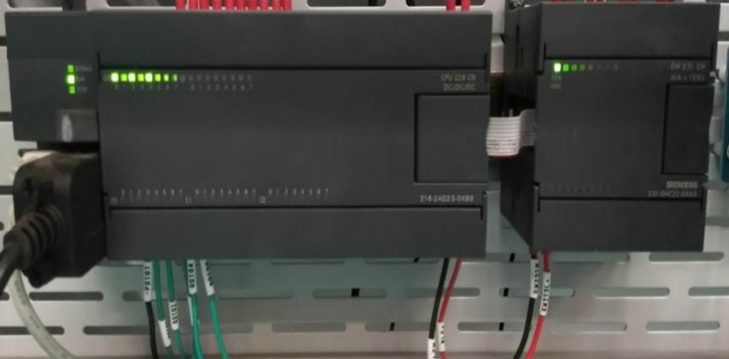
图1-1 PLC拍照布局示意
2．利用提供的USB线连接电脑与人机交互界面设备，将U盘根目录 “YooDao\任务一”中的“HMI 测试程序”下载到人机交互界面设备中。下载完成后对人机交互界面进行完整拍照，图片命名为“图1-2-HMI测试程序下载”，存放到U盘根目录“提交资料\任务一”中，并将此图片粘贴至U盘根目录“提交资料\竞赛答题卡.doc”指定位置。
3．功能测试与记录
按照表1.1 所示动作顺序，测试开关门按钮与指示灯功能，并记录各指示灯的亮灭状态。指示灯点亮状态用“1”表示，指示灯熄灭状态用“0”表示。

表1.1 功能测试记录
动作顺序 | 动作名称 | 左侧门开启指示灯 | 左侧门关闭指示灯 | 右侧门开启指示灯 | 右侧门关闭指示灯
1 | 启动PLC
2 | 按下开左侧门按钮
3 | 按下关左侧门按钮
4 | 按下开右侧门按钮
5 | 按下关右侧门按钮
按照表1.2 所示动作顺序，在人机界面中查看测量数据、控制执行器动作状态，并记录。风机转动/照明灯点亮/报警灯闪烁/有烟雾用“1”表示，风机停转/照明灯熄灭/报警灯熄灭/无烟雾用“0”表示。
表1.2 传感器数据测量与控制器功能记录
动作顺序 | 动作名称 | 数据1 | 数据2 | 数据3 | 照明灯 | 报警灯 | 风机 | 烟雾
1 | 启动PLC
2 | 按下烟雾模块上黑色按钮10S，松开前烟雾状态 | / | / | / | / | / | /
4 | 进入第二界面 | / | / | / |  |  |  | /
3 | 点击X1 | / | / | / |  |  |  | /
4 | 点击X2 | / | / | / |  |  |  | /
5 | 点击X3 | / | / | / |  |  |  | /

任务二 通信配置及调试（20分）
（一）平台网络配置（1分）
1．无线路由器的配置
★路由器配置连接网址：http://192.168.3.1
★默认用户名为“admin”，默认管理员密码为“admin”
本地局域网络（LAN口）的搭建和配置：按照表2.1要求，对无线路由器进行本地局域网络的搭建和配置。设置完毕后：
将带有Wi-Fi名称、Wi-Fi密码、WPA加密模式的“无线加密设置”配置界面进行截图或拍照，图片命名为“图2-1-无线加密设置”，将带有IP地址、子网掩码的“LAN接口设置”配置界面进行截图或拍照，图片命名为“图2-2-LAN接口设置”，并将两张图片粘贴至U盘根目录“提交资料\竞赛答题卡.doc”指定位置。
表2.1 本地局域网配置要求
序号 | 设备 | 参数值 | 示例
1 | Wi-Fi名称 | YooDao_TXKZ_工位号 | 99号工位：YooDao_TXKZ_99  1号工位：YooDao_TXKZ_01  工位号<10时，十位用0填充
2 | Wi-Fi密码 | 自行设置（长度<=10位）
3 | 安全模式 | WPA2PSK
4 | IP地址 | 176.128.工位号.99 | 99号工位：176.128.99.99  1号工位：176.128.1.99
2．平台局域网搭建
在通信与控制系统集成与维护平台中，搭建局域网，并对各终端设备的无线网络进行连接和配置。按照表2.2所示IP地址规划表，组建局域网络。将控制中心“无线网络连接详细信息”窗口进行截图，图片命名为“图2-3-控制中心IP地址”，进入列控中心->设置->WLAN，点击平台对应的Wi-Fi名称后，通过适当操作，将包含列控中心IP地址的界面进行截图，图片命名为“图2-4-列控中心IP地址”，将附加电脑“无线网络连接详细信息”进行截图，图片命名为“图2-5-附加电脑IP地址”， 存放到U盘根目录“提交资料\任务二”中，并将图片粘贴至U盘根目录“提交资料\竞赛答题卡.doc”指定位置。（要求图片包含完整的IP地址信息）
表2.2 按照IP 地址规划组建局域网
设备 | 设备接口 | IP地址 | 备注
控制中心 | WIFI | 176.128. 工位号.3 | 工位号<10时，十位用0填充
列控中心 | WIFI | 176.128. 工位号.4
附加电脑 | WIFI | 176.128. 工位号.5
3．网络通信测试
分别在控制中心和附件电脑中的“命令提示符”界面下使用“ping”命令检测控制中心与无线路由器、附加电脑与列控中心之间网络通信是否正常，将正常通信测试结果分别进行截图，分别以“图2-6-控制中心与无线路由器”、“图2-7-附加电脑与列控中心”命名，存放到U盘根目录“提交资料\任务二”中，并将图片粘贴至U盘根目录“提交资料\竞赛答题卡.doc”指定位置。（要求将命令提示符整个窗口截图）
（二）列控中心配置（1 分）
对列控中心进行配置（详见表2.3），并成功连接控制中心，保证列控中心各项功能正常运行。在列控中心上对配置界面进行拍照截图，命名为“图2-8-列控中心配置”；在控制中心计算机上对连接成功界面截图，命名为“图2-9-连接成功”。两张图片存放到U盘根目录“提交资料\任务二”中，并将图片粘贴至U盘根目录“提交资料\竞赛答题卡.doc”指定位置。
表2.3 通信配置参数
 | 串口号 | 波特率 | IP地址 | 端口号
轨道电路通信 | ttyAMA4 | 9600 | / | /
列车通信 | ttyAMA5 | 115200 | / | /
服务器通信 | / | / | 自行设置 | 8080
（三）典型通信系统调试（14分）
背景：高铁车厢中，设有负责监控列车温湿度、光照数据的监控室，根据温湿度及光照值，进行温馨提示并智能控制车厢灯光，营造舒适的列车环境。现采用附加电脑模拟列车监控室，高铁主控制台模拟列车车厢，监控室通过WIFI，和列车车厢进行数据通信。列车车厢配备一个485模块（电源为24V DC），用于采集温湿度和光照数据，如下图2.1所示。
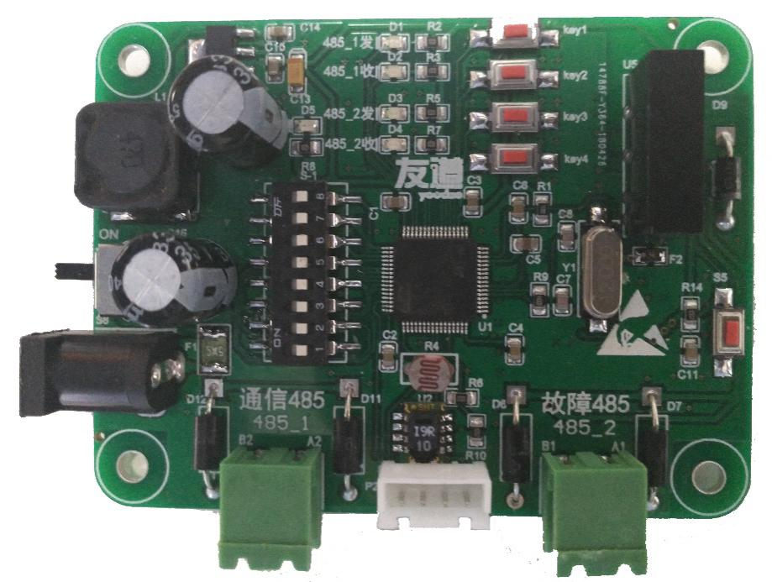
图2.1 485模块
任务：典型通信系统调试，实现列车车厢数据监控。通信协议详见U盘根目录“YooDao\任务二\485通信协议.pdf”文件。数据监控软件详见“YooDao\任务二\数据监控软件.exe”。网络调试助手详见U盘根目录 “YooDao\任务二\网络调试助手.exe”。（注：数据监控软件附带CRC校验计算功能）
1.配置与连接485模块
高铁主控制台正确连接485模块“通信485”接口，打开数据监控软件，选择正确的串口号，波特率9600，数据位8，停止位1，无校验。点击连接，利用“485通信协议.pdf”文件中指定的协议，建立485模块与列车车厢之间通信。将显示“485通信成功”字样整个数据监控软件界面截图，命名为“图2-10-485通信成功”， 存放到U盘根目录“提交资料\任务二”中， 并将图片粘贴至U盘根目录“提交资料\竞赛答题卡.doc”指定位置。
2．建立网络连接
列车车厢具有网络服务器功能，打开数据监控软件，正确配置列车车厢IP地址及端口号，开启服务。
监控室作为客户端，在附加电脑打开网络调试助手，正确配置IP地址及端口号，连接服务。
将数据监控软件上显示“客户端连接成功”字样的完整界面截图，命名为“图2-11-客户端连接成功”，存放到U盘根目录“提交资料\任务二”中，并将图片粘贴至U盘根目录“提交资料\竞赛答题卡.doc”指定位置。
3. 数据采集
假设列车车厢存储的温度和湿度数据为固定值的模拟数据，与真实环境无关。利用监控室附加电脑网络调试助手，根据通信协议，计算出采集到的温度和湿度值，将结果填写至U盘根目录“提交资料\竞赛答题卡.doc”指定位置。
4．光照值设定
通过监控室附加电脑网络调试助手，利用提供的485通信协议，设定列车车厢光照值，联动开关设定为“开”。设定完成后，当光照值大于400Lux时，数据监控软件LED灯自动熄灭；当光照值小于300Lux时（用手遮住485模块光敏电阻），数据监控软件LED灯自动点亮。当光照值在300-400Lux之间时，数据监控软件LED灯维持上一个状态不变化。
（1）写出设定列车车厢光照值的指令，并填写到U盘根目录“提交资料\竞赛答题卡.doc”指定位置。
（2）使光照值小于300Lux时（用手遮住485模块光敏电阻），将数据监控软件相关界面截图，图片命名为“图2-12-LED灯自动打开”。使光照值大于400Lux（不要遮挡485模块光敏电阻），将数据监控软件相关界面截图，图片命名为“图2-13-LED灯自动熄灭”。
（3）将（2）的操作过程进行演示，并用摄像头录制数据监控软件界面（不包含截图过程），视频命名为“视频2-1-光照滞回控制区间设定及控制.wmv”，保存到U盘根目录“提交资料\任务二”中。
（四）通信拓扑图及设计（配置）方案（4分）
U盘根目录“YooDao\任务二\通信拓扑图绘制\素材”目录下有控制中心、无线路由器、列控中心、PLC、人机交互界面、CAN分析仪等设备的图片，根据通信与控制系统集成与维护实训平台功能，利用WPS软件或visio软件绘制如下拓扑图，并对设计（配置）方案进行简述。
1．CAN通信网络
（1）通信拓扑图
根据U盘根目录“YooDao\任务二\CAN通信\CAN通信网络规则要求说明”以及其他CAN资料，完成通信拓扑图的绘制。将此拓扑图截图，命名为“图2-14-CAN通信网络拓扑”，并将图片粘贴至U盘根目录“提交资料\竞赛答题卡.doc”指定位置。
（2）设计（配置）方案
根据U盘根目录“YooDao\任务二\CAN通信\CAN通信网络规则要求说明”以及其他CAN资料，完成通信方案设计，并在U盘根目录“提交资料\竞赛答题卡.doc”指定位置填写。
2．无线通信网络
绘制控制中心、无线路由器、列控中心、点阵屏的无线通信网络拓扑图，划线时采用虚线连线，无粗细和箭头要求，并在线上标注通信方式（提示：WIFI、短距离无线通信Zigbee两种方式）。将此拓扑图截图，命名为“图2-15-无线通信网络拓扑”，并将图片粘贴至U盘根目录“提交资料\竞赛答题卡.doc”指定位置。
例如：A和B设备采用WIFI形式进行通信，示意图如图2.2所示。
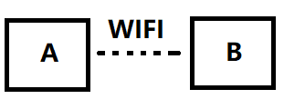
图2.2 A和B设备通信示意图
3. 485通信网络
绘制PLC、控制中心、人机交互界面的485通信网络拓扑图。485通信属于差分信号传输，具有A，B两根信号线，划线时无粗细和箭头要求，但要在信号线上标注好A，B。将此拓扑图截图，命名为“图2-16-485通信网络拓扑”，并将图片粘贴至U盘根目录“提交资料\竞赛答题卡.doc”指定位置。

任务三 故障检测及维修（28分）
站点副控制台中有一个轨道继电器模块，共有8路继电器控制电路，每一路轨道继电器对应轨道的一个区段。当列车运行到某一区段时，对应轨道继电器触点吸合，并且对应轨道继电器指示灯点亮，代表列车在此区段。没有列车的区段，对应的轨道继电器触点断开，轨道继电器指示灯是熄灭状态。
（一）硬件故障检测与处理（18分）
1．轨道继电器电路板（空板）焊接
根据提供的资料（U盘根目录“YooDao\任务三\轨道继电器原理图1.pdf、轨道继电器装配图.pdf和轨道继电器V1.1元器件清单.pdf”）把轨道继电器电路焊接完成。
如果装配焊接无误，则安装好RF-CC2530核心板，打开电路板电源开关，8路继电器指示灯全亮，过3秒钟，8路继电器指示灯全灭。将“上电，指示灯全亮，3秒后指示灯全灭”的过程进行录像，将视频命名为“视频3-1-轨道继电器电路板焊接.wmv”，保存到U盘根目录“提交资料\任务三”中。
2．电路板排故
（1）任务描述
背景：某轨道交通科技公司项目小组初步设计出了轨道继电器模块和RS485通信模块两款样品。
《轨道继电器模块功能》：
①电路板可由两路24VDC电源同时供电，保证电路板的可靠工作；
②上电后指示灯LED1-LED8依次循环点亮（同一时刻只有一个灯亮，下同），同时，指示灯LED11-18也依次循环点亮；
③SW2闭合时，8路继电器全部断开，对应的指示灯LED1-LED8一直处于熄灭状态；SW2断开后，指示灯LED1-LED8恢复循环点亮状态；
④电路板具有温度检测报警的功能，测量温度值>25℃,继电器K9常开触点闭合，测量温度<15℃时，继电器K9常开触点断开。
《485模块功能》：
用于测试轨道电路信号灯是否工作正常。将485模块“故障485”接口（电路板上已标注）与轨道电路485接口相连，实现485模块控制轨道电路上面的信号灯循环点亮功能。485电路板设计中，为方便各种测试，ADM2483与单片机之间的TTL通信连接线设置了电阻跳线。
（2）故障定位
假如您是这个公司的一名测试工程师，现需要根据“YooDao \任务三”目录下的文档资料（原理图中有些元器件参数丢失），对项目小组设计出的两款电路板样品进行测量、调试，找出电路板中的设计故障/元器件选型故障/焊接故障，并进行维修处理。将故障定位以及故障处理方法填写到表3.1中，表格中每一行代表一处故障点。（提示：轨道继电器有4处故障；485模块维修涉及两个元件，算作1处故障）
表3.1 轨道继电器电路故障排查记录表
故障定位 | 处理方法
电路板名称+元器件符号+故障（过大，过小，焊错、空焊等）。示例：轨道继电器模块电路板 R1电阻过大 | 将故障定位的元器件修改为xxx或者添加或者重新焊接。  示例：R1阻值修改成1K
（3）故障处理调试
选用相应的电子元器件进行故障维修。将轨道继电器正反面拍照，图片分别命名为“图3-1-轨道电路板排故正面”、“图3-2-轨道电路板排故反面”；将485模块上电后电路板正面、反面拍照，图片分别命名为“图3-3-485模块排故正面”、“图3-4-485模块排故反面”。将拍照图片保存于U盘根目录“提交资料\任务三”中，并粘贴至U盘根目录“提交资料\竞赛答题卡.doc”指定位置。
将《轨道继电器模块功能》中的②③功能进行依次连续演示，并用摄像头进行录像，将视频命名为“视频3-2-轨道继电器功能演示.wmv” 保存于U盘根目录“提交资料\任务三”中；将485模块控制副控台轨道电路信号灯功能进行演示，并用摄像头将信号灯变化的情况进行录像，视频命名为“视频3-3-485模块功能演示.wmv” 保存于U盘根目录“提交资料\任务三”中。
提示：参赛队维修过程中使用的元器件全部在提供的元件包中，可能存在故障的元器件提供了备件，竞赛过程中不得再申领元器件。
（二）应答器检测与处理（10分）
轨道电路分为八个区段，每个区段配备一个应答器，用于存储当前区段相关信息，如下图3.1所示。运行列车从左至右进行区间行驶，当列车行驶至对应区段时，列车下方的读写器会读取区段应答器信息，并伴有“滴”的提示声，表示读卡成功。同时列车LCD屏幕中左侧表盘会指向相应的区段号，如下图3.2所示，本图片显示的信息为列车位于区段1位置。
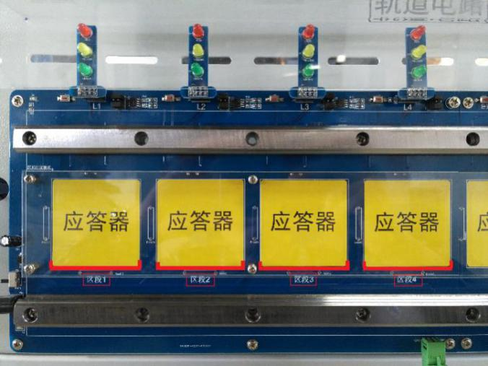
图3.1 轨道电路区段及应答器
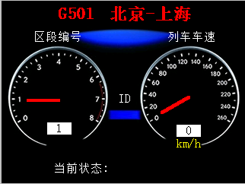
图3.2 列车区间行驶模式下LCD界面
应答器配置模块如图3.3所示，可用于检测、修改应答器中相关信息。
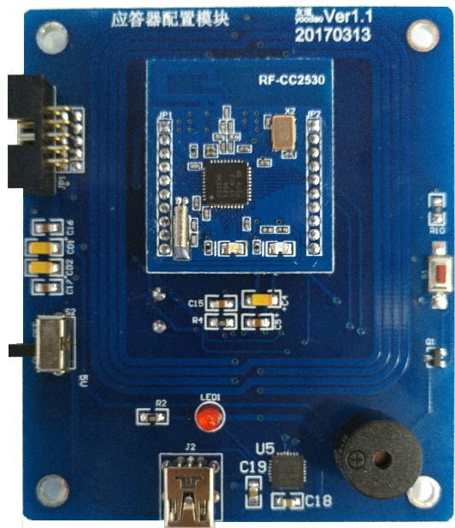
图3.3 应答器配置模块
站点副控制台轨道电路区段应答器存储的状态信息设计参数如表3.2 所示。
表3.2 轨道区段应答器状态信息
第一区段 | 第二区段 | 第三区段 | 第四区段 | 第五区段 | 第六区段 | 第七区段 | 第八区段
转弯 | 岔道 | 转弯 | 岔道 | 坡路 | 隧道 | 坡路 | 转弯
应答器配置模块与上位机通信遵循一定的数据协议，用于建立通信和应答器数据的写入，详见U盘根目录“YooDao\任务三\应答器配置通信协议.pdf”。
1．建立通信
将应答器配置模块与上位机连接，已知应答器配置模块与上位机通信的数据位为8，停止位为1，波特率和校验位未知，借助U盘根目录“YooDao\任务三\串口调试工具.exe”软件，测试出应答器配置模块与上位机通信的波特率及校验位，并将测试结果填写至U盘根目录“提交资料\竞赛答题卡.doc”指定位置。
2．数据写入与信息验证
借助“串口调试工具”软件及“应答器配置通信协议.pdf”文件，参看表3.2中各区段状态信息，完成对区段1-8应答器状态信息的写入。
利用U盘根目录“YooDao\任务三\应答器查询软件.exe”，配置正确的串口号，利用“1.建立通信”中测试的波特率和校验位，完成对区段1-8应答器状态信息的读取。
将区段1-8读取到的状态信息软件界面截图，命名为“图3-5-区段1”、“图3-6-区段2”、“图3-7-区段3”、“图3-8-区段4”、“图3-9-区段5”、“图3-10-区段6”、“图3-11-区段7”、“图3-12-区段8”，存放到U盘根目录“提交资料\任务三”中，并将截图粘贴至U盘根目录“提交资料\竞赛答题卡.doc”指定位置。

任务四 通信与控制应用设计（22分）
（一） 可编程逻辑控制器/人机交互界面设计（18 分）
1.PLC时序绘制
（1）任务背景
某高铁车厢内有一个风扇控制系统，当现场温度>=30℃时，风扇打开，当现场温度<30℃时，风扇关闭。一段时间后，发现风扇经常烧坏，最后发现是由于现场温度一直在30℃左右来回变动，造成风扇频繁启动，导致风扇发热烧坏。为了改进风扇控制系统，在控制系统中当现场温度>=32℃时，风扇打开，当现场温度<=28℃时，风扇关闭，当温度>28℃且<32℃时，风扇维持上一个状态不变化。在控制系统中加入滞回比较器功能，即：当现场温度高于或者低于报警值（30℃）超过2℃，风扇才进行状态变化。同时为了增加控制系统的灵活性，增加了自动控制、手动控制模式选择。
（2）功能描述
当I0.0置1时，进入自动控制模式，利用滞回比较器进行风扇Q0.0控制。当I0.0置0时，进入手动控制模式，可以利用I0.1控制风扇Q0.0打开或者关闭。梯形图程序如图4-1所示。已知AIW0是采集到的温度数据（真实温度=AIW0/260.0-40.0 单位：℃），Q0.0代表风扇（Q0.0置1，风扇开启；Q0.0置0，风扇关闭），现根据输入信号I0.0、I0.1、AIW0的波形，在提供的“PLC时序图答题纸”上画出梯形图程序中Q0.0的波形。利用WPS/Visio绘制或者利用提供“PLC时序答题纸”绘制均可。如果利用WPS/Visio绘制(“PLC时序答题纸”电子档文件在“YooDao\任务四\PLC程序设计”目录下)，将波形图截图，如果利用提供的铅笔和答题纸绘制，将绘制完成的波形图进行拍照。图片命名为“图4-1-波形图”，并粘贴至U盘根目录“提交资料\竞赛答题卡.doc”指定位置。
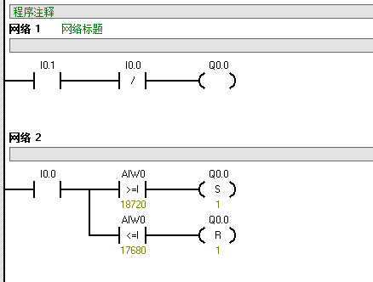
图 4.1 PLC梯形图
2.PLC逻辑设计
保持任务一中接线不动，利用V4.0 STEP 7 Micro WIN SP9开发环境中集成的Modbus库（可参考STEP7中的帮助文件资料），编写PLC与上位机Modbus通信的程序（PLC做从站，通信参数：波特率9600，数据： 8，停止位：1，无校验）。PLC将采集到的温湿度及光照数据发送给上位机软件。上位机软件位于U盘根目录“YooDao\任务四\PLC程序设计”目录下，Modbus通信协议、串口配置要求详见“YooDao\任务四\PLC程序设计\通信协议.pdf”。将上位机软件显示温湿度及光照数据界面截图，命名为“图4-2-PLC Modbus通信”，存放到U盘根目录“提交资料\任务四\ PLC程序设计”中，并将截图粘贴至U盘根目录“提交资料\竞赛答题卡.doc”指定位置。用摄像头录制上位机软件显示温湿度及光照数据信息，命名为“视频4-1-PLC Modbus通信.wmv” 保存于U盘根目录“提交资料\任务四\PLC程序设计”中。
3.列车运行控制系统界面设计
将U盘根目录“YooDao\任务四\人机交互界面\PLC列车控制程序.mwp”下载至PLC中（程序已加密），PLC列车控制程序用于实现和人机交互界面之间的通信。在控制中心中关闭控制中心软件，然后打开U盘根目录“YooDao\任务四\人机交互界面\数据透传软件.exe”，数据透传软件可实现网络和串口之间数据的透传，完成列控中心和PLC之间的数据转发。通信拓扑图如图4.2所示。编写人机交互界面程序，完成以下任务设计。(数据透传软件通信参数：波特率：9600，数据： 8，停止位：1，无校验)
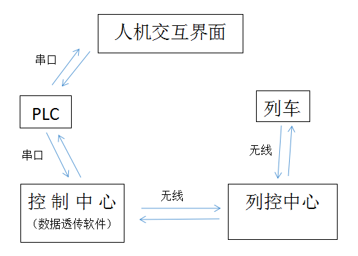
图4.2通信拓扑图
（提示：所需的图片资源在U盘根目录“YooDao\任务四\人机交互界面\人机交互界面素材”中。通信协议详见U盘根目录“YooDao\任务四\人机交互界面\列车运行控制通信协议.pdf”。）
利用人机交互界面编程软件进行列车运行控制系统界面设计，实现列车运行模式、平台列车实际位置、副控台信号灯、模拟车速信息（不需要显示或控制平台实际速度传感器数据）、平台传感器数据显示及进出站控制设计，初始化界面如图4.3所示。轨道分为8个区段，从左至右依次为区段1、区段2┅┅区段8，站台位于区段4。列车控制系统右上角为数值元件，可实时显示PLC中VW22地址数据（数据格式16-bit-Unsigned，小数点以上位数为5，小数点以下位数为0）。将设计完成的界面下载至人机交互界面，然后对人机交互界面进行拍照，以“图4-3-列车运行控制系统界面”的形式命名，存放到U盘根目录“提交资料\任务四\人机交互界面”中，并将图片粘贴至U盘根目录“提交资料\竞赛答题卡.doc”指定位置。
注意：试题图片中的“*****”为PLC地址VW22中的数据，图片中进行了隐藏，选手实际答题时，切勿隐藏真实数据。

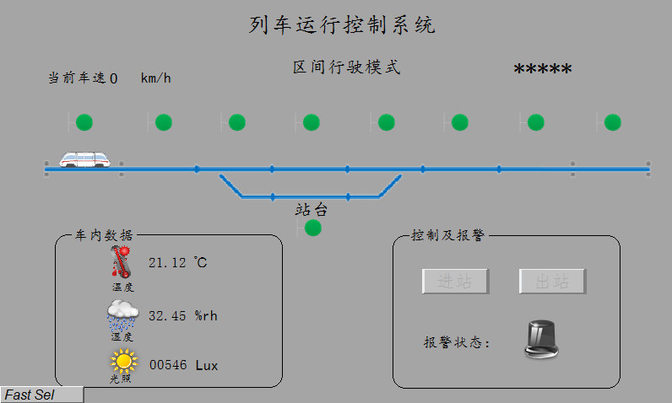
图4.3 列车运行控制系统界面
4.列车运行控制系统功能设计
利用PLC列车控制程序、列车运行控制通信协议，编写人机交互界面程序，完成列车的区间行驶模式与进出站行驶模式（逻辑功能可参照U盘根目录“YooDao\任务四\人机交互界面\列车运行控制演示视频.wmv”）：操作副控台上的列车，实现人机交互界面实时显示车内数据、列车当前运行状态（列车位置，车速，信号灯等）、进出站控制功能。注意：推动列车时，不宜过快，两个区段时间间隔大于2S。
（1）车内数据采集
人机交互界面将PLC采集的真实环境的温度、湿度、光照数据实时显示在“车内数据”区域。（温度、湿度、光照数据PLC地址分别为VD8、VD12、VW4）将此区域拍照，以“图4-4-车内数据”的形式命名，存放到U盘根目录“提交资料\任务四\人机交互界面”中，并将图片粘贴至U盘根目录“提交资料\竞赛答题卡.doc”指定位置。
（2）列车运行状态显示
推动站点副控制台列车，人机交互界面可实时显示列车所在区段，同时信号灯随列车运行做相应变化。区间行驶模式下，列车由左向右直线行驶不经过站台，列车所在区段信号灯为红色，列车行驶的上一区段信号灯为黄色，其余区段信号灯均为绿色。区间行驶模式下列车速度为200km/h，且进出站控制区域“进站”、“出站”按钮呈现灰色，无法点击。列车区间行驶模式示意图如图4.4所示。当列车行驶至区段8时，人机交互界面由“区间行驶模式”自动切换为“进出站行驶模式”。列车进出站行驶模式初始化如图4.5所示。用摄像头将此列车由区段1至区段8的运行情况进行录像，记录整个演示过程，视频命名为“视频4-2-列车运行状态显示.wmv” 保存于U盘根目录“提交资料\任务四\人机交互界面”中。
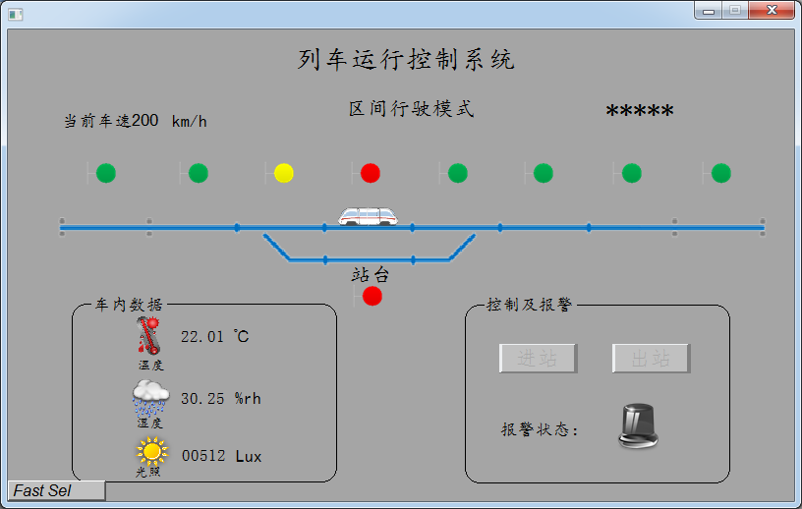
图4.4 区间行驶模式
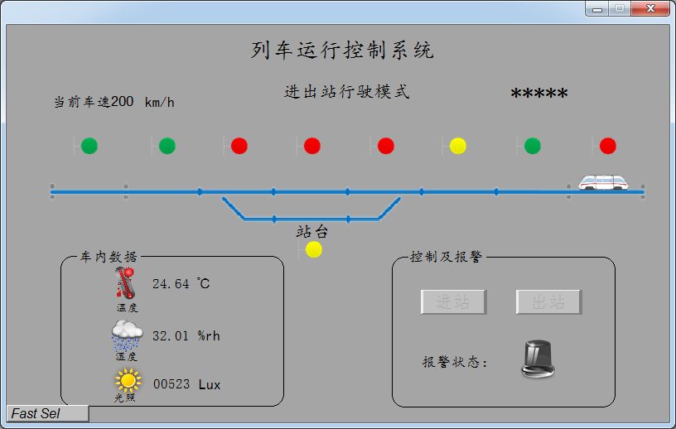
图4.5 切换为进出站行驶模式
（3）列车进站及出站控制
①进出站行驶模式下，列车从右向左行驶，经过站台，列车所在区段信号灯变为红灯。当列车运行至区段7时，列车速度由200km/h变为100km/h，如图4.6所示。
②当列车运行至区段6时，列车速度变为0km/h，如图4.7所示。
③列车行驶至区段6时，进站按钮有效，出站按钮无效。此时点击进站按钮，人机交互界面区段5信号灯由红色变为绿色，同时副控台轨道电路区段5信号灯由红色变为绿色，表示允许进站，如图4.8所示。
④当列车从区段6运行到站台位置时，站台黄色信号灯变为红色，进站按钮无效，如图4.9 所示。
⑤按下通信与控制系统集成与维护实训平台主控台上的左侧开门按钮，再按下左侧关门按钮，或者先按下右侧开门按钮，再按右侧关门按钮，此时出站按钮变为有效状态。点击“出站”按钮，人机交互界面区段3信号灯由红色变为绿色，同时副控台轨道电路区段3信号灯由红色变为绿色，表示允许出站，如图4.10所示。
⑥当列车行驶至区段1时，自动切换为区间行驶模式，且区段1信号灯为红色，如图4.11所示。
用摄像头将①-⑥的运行情况进行连续录像，记录整个演示过程(包含到站开关门操作过程、允许进站和允许出站副控台轨道电路信号灯变化)，视频命名为“视频4-3-列车进站及出站控制.wmv” 保存于U盘根目录“提交资料\任务四\人机交互界面”中。
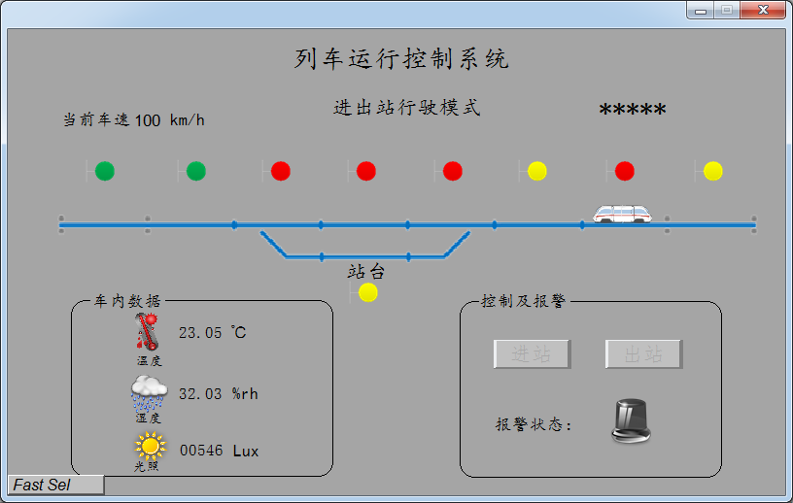
图4.6 进出站模式下列车位于区段7
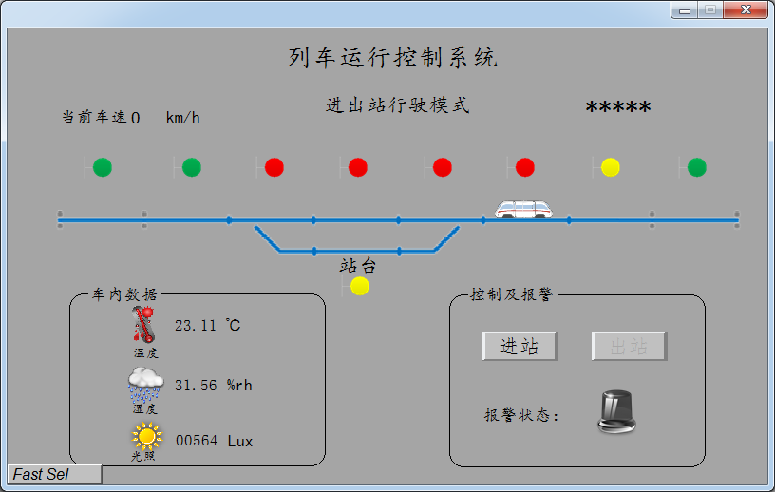
图4.7 进出站模式下列车位于区段6
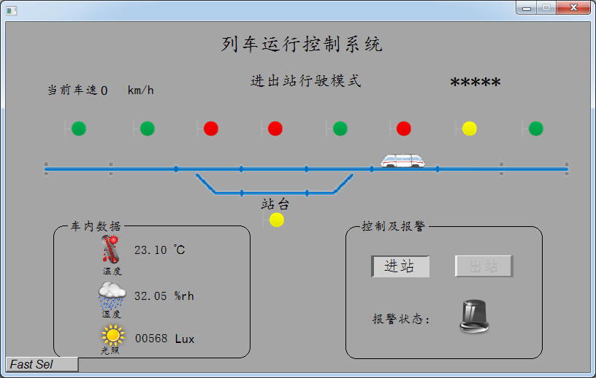
图4.8 允许进站
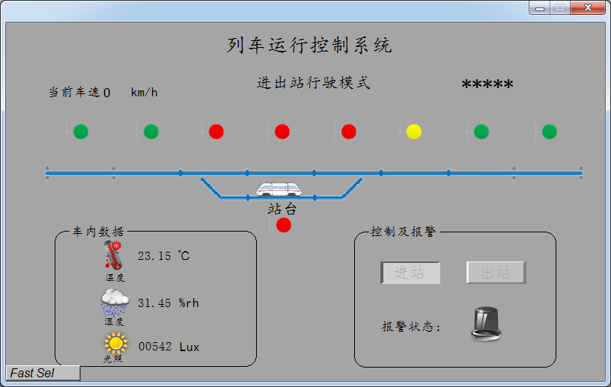
图4.9 进出站模式下列车位于站台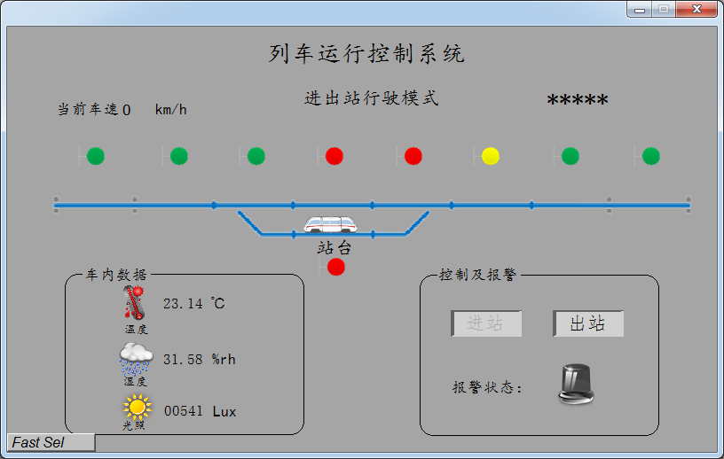
图4.10允许出站
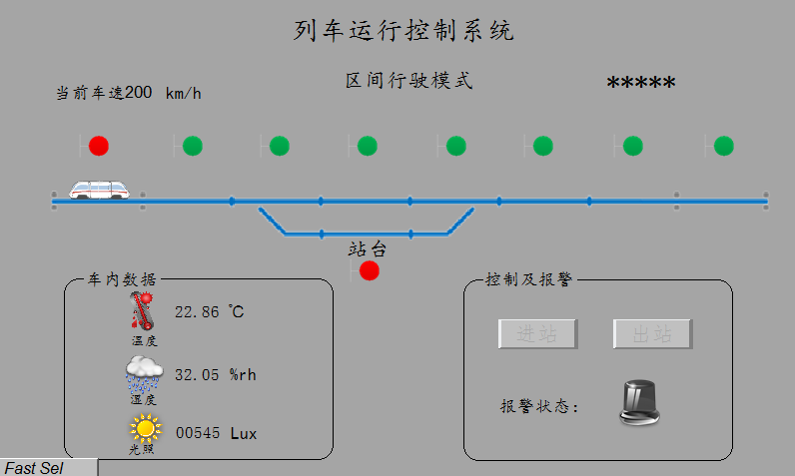
图4.11 区间行驶模式下列车位于区段1
（4）违规进出站报警
进出站行驶模式下，未点击“进站”按钮，列车违规进站，将触发违规进站报警，此时，人机交互界面上报警状态指示灯点亮。列车到达站台后，未点击“出站”按钮，列车违规出站，将触发违规出站报警，此时，人机交互界面上报警状态指示灯点亮。用摄像头将此过程进行录像，记录整个演示过程，视频命名为“视频4-4-违规进出站报警.wmv” 保存于U盘根目录“提交资料\任务四\人机交互界面”中。
（二）移动客户端应用设计（4分）
将“轨道信号灯联动控制APP”项目的功能代码，成功导入Eclipse，根据具体要求，完善功能代码和展示各界面的效果,相关资料见内容提供包。
具体要求：
- 将网络助手打开设置为服务端，开始监听。如图4.12所示。
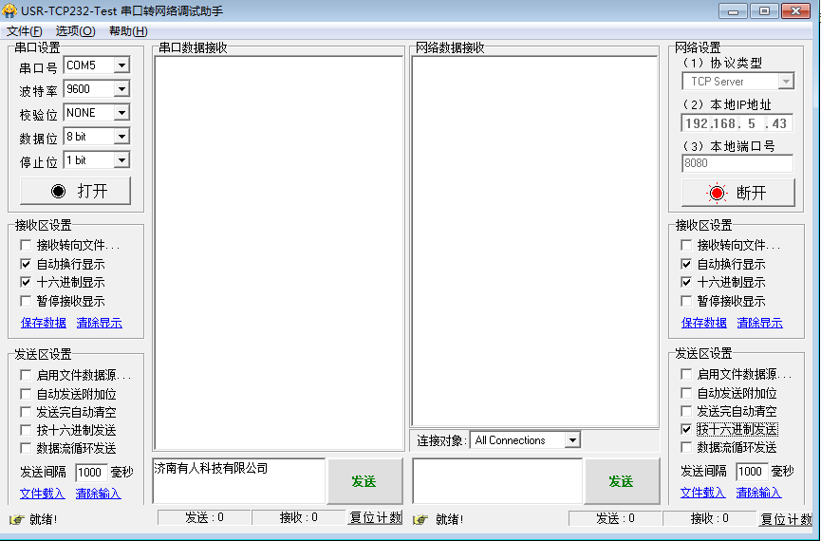
图4.12 服务端
- 在package com.yoodao.train包中找到WelcomeActivity类，在layout文件夹里找到WelcomeActivity对应的布局文件welcome.xml，对该布局文件进行代码编写，使该界面实现如图4.13的效果，将欢迎界面拍照或截图，以“图4-5-欢迎界面”的形式命名，存放到U盘根目录“提交资料\任务四\ Android”中，并将图片粘贴至U盘根目录“提交资料\竞赛答题卡.doc”指定位置。
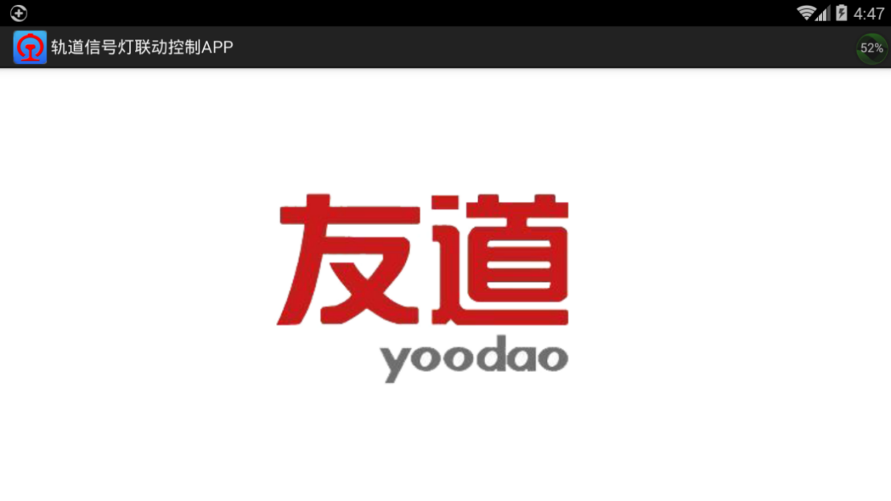
图4.13欢迎界面
在WelcomeActivity类里完善代码，实现点击界面图片跳转到ChuanKouActivity界面的效果，界面如图4.14所示。
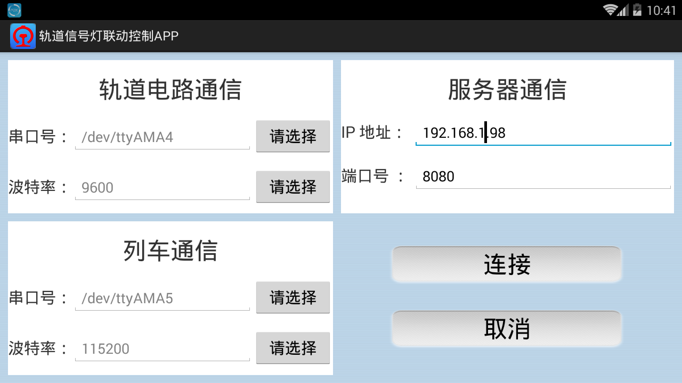
图4.14 ChuanKouActivity界面
（3）在列控中心上分别对轨道电路通信（波特率为9600），列车通信，服务器通信进行配置，正确配置以后，点击“连接” 按钮，跳转到TestLieKongActivity的界面，在package com.yoodao.train包中找到TestLieKongActivity类，对应的布局文件是light.xml，对该布局文件进行代码编写，使该界面实现如图4.15所示，将此界面拍照或截图，以“图4-6-TestLieKongActivity界面”的形式命名，存放到U盘根目录“提交资料\任务四\ Android”中，并将图片粘贴至U盘根目录“提交资料\竞赛答题卡.doc”指定位置。
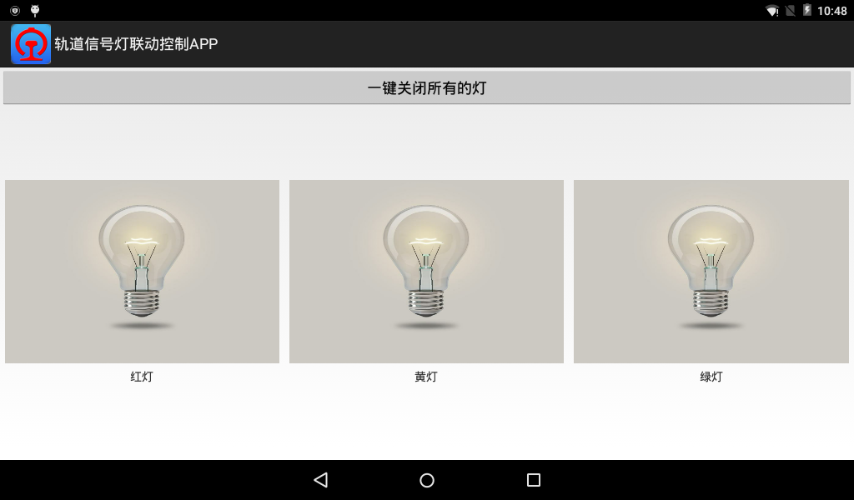
图4.15 TestLieKongActivity界面
（4）在package com.yoodao.train包中,找到TestLieKongActivity类，补全代码，实现如下效果要求：
①进入该界面有通知显示，如图4.16所示。将此功能进行录像，记录整个演示过程，视频命名为“视频4-5-登陆成功通知栏.wmv”，存放到U盘根目录“提交资料\任务四\ Android”中。
图4.16 登陆成功通知栏
注：实现以下每种效果前先点击按钮“一键关闭所有的灯”，使轨道电路上的灯全灭，同时TestLieKongActivity界面上三个灯全部变为熄灭状态。
②在服务端发送区段一亮红灯的协议，TestLieKongActivity界面红灯图片变为hongdeng.png图片，同样轨道电路上的区段一的红灯亮；在服务端发送区段三亮黄灯的协议，TestLieKongActivity界面黄灯图片变为huangdneg.png图片，同样轨道电路上的区段三的黄灯亮；在服务端发送区段五亮绿灯的协议，TestLieKongActivity界面绿灯图片变为lvdneg.png图片，同样轨道电路上的区段五的绿灯亮。将上述功能进行录像，记录整个演示过程，视频命名为“视频4-6-轨道信号灯控制.wmv”,存放到U盘根目录“提交资料\任务四\ Android”中。
信号灯控制的通讯协议详见表4.1。
表4.1 通信协议
协议 | 字节 | 解释
CC EE 01 02 02 00 00 00  00 00 00 00 00 00 00 FF | CC EE | 包头
 | 01 | 序列号
 | 02 | 区段号,可以赋值01到08
 | 02 | 信号灯控制命令
 | 00 | 灯状态,00代表关灯,01代表红灯亮,02代表黄灯亮 ,03代表绿灯亮 04代表全部亮
 | 00 00 00 00 00 00 00 00 00 | 空数据位
 | FF | 包尾
其中变灯的方法是changeLightGuiDao(byte[] b),可以直接调用。

任务五 职业素养（10 分）
（一） 工作报告(工作报告须在答题卡的指定位置进行作答)
任务一 系统安装部署
任务要求简单描述
操作设置记录
实施结果（填写“任务完成”或“任务未完成”，注：任务未完成需描述原因）
二、通信配置及调试
任务要求简单描述
操作设置记录
实施结果（填写“任务完成”或“任务未完成”，注：任务未完成需描述原因）
三、故障检测及维修
任务要求简单描述
操作设置记录
实施结果（填写“任务完成”或“任务未完成”，注：任务未完成需描述原因）
四、应用设计
任务要求简单描述
操作设置记录
实施结果（填写“任务完成”或“任务未完成”，注：任务未完成需描述原因）

（二）现场管理及安全
1. 操作安全规范；
2. 文明竞赛，服从管理；
3. 工位环境整洁、卫生；
4. 拧螺丝时要求戴绝缘手套；
5. 参赛队要做到工作井然有序、不跨区操作；
6. 电路板焊接维修需配戴防静电手环。

附件2：赛场紧急情况应急预案
为确保赛场发生紧急情况时能够迅速、准确、有效组织有效处理，最大限度的保证大赛正常进行，结合赛项实际情况及大赛特点，特编制本预案。
一、应急响应流程
（一）大赛现场安排多名技术服务工程师，技术平台故障后，立即现场排查，记录工位号及其故障现象；
（二）初步了解故障发生的原因、性质、范围、严重程度，做出预判，判断是否能够在不影响比赛进行的情况下对设备进行及时恢复。
（三）现场配备有备用设备以及设备关键模块备用品；一旦确定抢修无法及时恢复设备正常，立即更换备用设备。故障设备待大赛正常完成后再由技术人员维修。
（四）备用设备启用按照图1-1流程进行，由现场技术支持工程师负责人联系维修相关事宜，做好启用备用设备的准备工作。
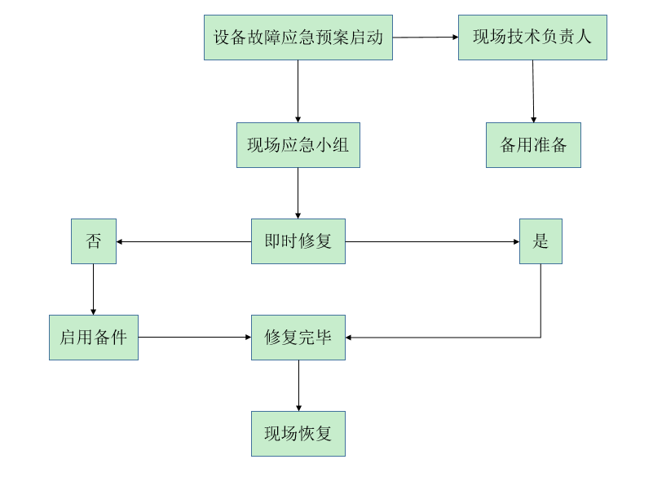
图1-1
二、应急行动

（一）维修人员就在大赛现场待命，出现故障立即行动，判断故障，现场负责人制订抢修安全措施和技术方案，并提供有关的技术资料。
（二）应急小组根据职责分工，各就各位，全面展开抢修工作。
（三）现场技术负责人迅速落实所需配件的储备情况，落实型号、规格，并将备件及所需的工器具运送到现场；
三、现场恢复
设备故障抢修结束后，应对抢修后的设备试运行，由现场技术负责人确定抢修的维修质量和效果，并将试机情况向裁判长、赛项执委会进行汇报。
四、应急结束
技术服务工程师全程在大赛现场，故障排除后，随时关注大赛设备运行情况，直到大赛圆满落幕，应急安全预案结束。
五、具体应急预案
（一）赛场配电箱紧急情况预案
1.比赛过程中，如出现总配电箱断电紧急情况，赛场技术支持人员必须快速判断故障发生的原因及严重程度。并快速恢复正常供电，经裁判长与赛项执委会商议统一延长比赛时间；如判断不能恢复，快速启用备用发电机发电，保证比赛正常运行，经裁判长与赛项执委会商议统一延长比赛相应时间。
2.比赛过程中，如出现工位配电箱断电紧急情况，赛场技术支持人员必须快速判断故障发生的原因及严重程度。并快速恢复供电，经现场裁判商议延长比赛时间，如属于个人操作错误导致，将不再延长比赛时间；如不能恢复，立刻启用备用工位完成比赛。
（二）赛项技术平台-主控台紧急情况预案
1.比赛过程中，主控台突然断电，初步了解故障发生的原因及严重程度，做出预判，判断是否能够在不影响比赛的情况下恢复。如能恢复，恢复完成后，经现场裁判商议延长比赛时间，如属于个人操作错误导致，将不再延长比赛时间；如不能恢复，立刻启用备用设备完成比赛。
2.比赛过程中，选手的过程结果要及时保护电脑以及U盘中。如果出现显示屏突然黑屏现象，查看显示屏和主机电源及连接线是否松动，如还未恢复，可更换主机。出现电脑死机情况，重启电脑仍未恢复的，给予更换主机处理。经现场裁判商议是否延长相应的比赛时间。
3.比赛过程中，如出现模块故障紧急情况，现场技术人员应及时更换模块，告知裁判填写《比赛现场问题及处理记录单》，现场技术人员出赛场后判断模块是否损坏，如模块完好，需告知裁判不再做延时处理；如模块损坏，由现场裁判根据损坏原因判断是否延时处理。
（三）赛项技术平台-副控台紧急情况预案
1.比赛过程中，副控台突然断电，初步了解故障发生的原因及严重程度，做出预判，判断是否能够在不影响比赛的情况下恢复。如能恢复，恢复完成后，经现场裁判商议延长比赛时间，如是个人操作错误导致，将不再延长比赛时间；如不能恢复，立刻启用备用设备完成比赛。
2.比赛过程中，学生反应模块故障，现场技术人员测试模块，如模块损坏，告知裁判损坏原因并立即更换模块，并由现场裁判判定是否延长比赛时间及时长。
（四）其他紧急情况
如发现有人员受伤，应第一时间告知现场裁判，并让医护人员对受伤人员及时救治。

